ỦY BAN NHÂN DÂN HUYỆN LẠNG GIANG
---*---

ĐỀ ÁN

“ĐỊNH DẠNG VÀ PHÁT TRIỂN THƯƠNG HIỆU, XÂY DỰNG HUYỆN LẠNG GIANG TRỞ THÀNH ĐÔ THỊ XANH, GIÀU BẢN SẮC”

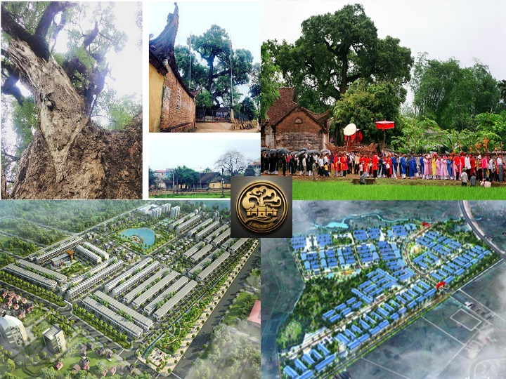

LẠNG GIANG, 2023

MỤC LỤC

PHẦN I: SỰ CẦN THIẾT PHẢI LẬP ĐỀ ÁN 6
1. Vị thế của Lạng Giang trong quá trình phát triển kinh tế- xã hội 6
2. Truyền thống văn hóa và lịch sử, con người và vẻ đẹp thiên nhiên huyện Lạng Giang: Các yếu tố nền tảng để xây dựng thương hiệu địa phương 7
3. Định hướng xây dựng huyện Lạng Giang thành đô thị xanh, giàu bản sắc 9
PHẦN II: CÁC CĂN PHÁP LÝ ĐỂ LẬP ĐỀ ÁN 10
1.Các căn cứ pháp lý 10
2. Nguồn tài liệu, số liệu, hình ảnh 11
PHẦN III: MỤC TIÊU VÀ PHƯƠNG PHÁP LUẬN, ĐỐI TƯỢNG, PHẠM VI CỦA ĐỀ ÁN 11
1.Mục tiêu 11
1.1. Mục tiêu chung 11
1.2. Mục tiêu cụ thể 12
2. Phương pháp tiếp cận 12
2.1. Tiếp cận từ lý luận 12
2.2.Tiếp cận từ thực tiễn Lạng Giang 13
3. Đối tượng và phạm vi của Đề án 15
3.1. Đối tượng 15
3.2. Phạm vi nghiên cứu 15
4. Nghiên cứu kinh nghiệm thế giới và trong nước 16
4.1. Kinh nghiệm thế giới 16
4.2. Kinh nghiệm từ các địa phương trong nước cấp tỉnh 17
4.3. “Thành phố ngàn hoa” Đà Lạt 18
PHẦN IV: ĐÁNH GIÁ CÁC YẾU TỐ LIÊN QUAN ĐẾN THƯƠNG HIỆU 18
I. Đánh giá chung về quá trình xây dựng thương hiệu huyện Lạng Giang 18
1. Phân tích SWOT về quá trình xây dựng thương hiệu huyện Lạng Giang 18
1.1.Điểm mạnh 18
1.2.Điểm yếu 19
1.3.Cơ hội 19
1.4. Thách thức 20
2. Lợi ích đạt được trong xây dựng thương hiệu Lạng Giang 21
II. Kết quả khảo sát và nhận dạng các yếu tố, mối quan hệ giữa định hướng phát triển và xây dựng thương hiệu huyện Lạng Giang 22
III. Các nội dung mới, cốt lõi trong định dạng thương hiệu huyện Lạng Giang 33
1. Luận chứng về định dạng thương hiệu huyện Lạng Giang 33
1.1.Tìm hiểu, định hình giá trị mới của tên hiệu “Lạng Giang” 33
1.2. Lạng Giang với biểu tượng về đa dạng sinh học, chiều sâu về di sản lịch sử và xu hướng tăng trưởng xanh 34
2. Quá trình phát triển kinh tế - xã hội Lạng Giang hướng tới định hình thương hiệu 37
2.1. Định hướng phát triển tỉnh Bắc Giang tác động đến xây dựng thương hiệu huyện Lạng Giang 37
2.2. Định hướng quy hoạch vùng Lạng Giang ảnh hưởng đến xây dựng thương hiệu Lạng Giang 38
3. Định vị xây dựng thương hiệu huyện Lạng Giang 39
3.1. Nguyên lý mới về định vị thương hiệu xác lập cho huyện Lạng Giang 40
3.2. Định vị vào chiến lược phát triển đô thị xanh và logistic xanh ở Lạng Giang 43
3.3. Định vị trong thu hút đầu tư các khu du lịch và thu hút khách du lịch 45
3.4. Định vị phát triển nông nghiệp, nông thôn sinh thái 49
3.5. Định vị chiến lược thu hút đầu tư KCN, CCN công nghệ cao theo hướng xanh 50
PHẦN V: CÁC GIẢI PHÁP CHỦ YẾU 52
1. Xây dựng chương trình hành động phát triển thương hiệu huyện Lạng Giang giai đoạn 2024-2030 52
2. Tăng cường tuyên truyền về ý nghĩa, lợi ích, tình cảm, trách nhiệm của cán bộ, công chức, Nhân dân đối với thương hiệu huyện Lạng Giang: “Xanh từ nguồn cội, sáng tới tương lai” 55
3. Công bố quy hoạch vùng và các quy hoạch phân khu, tổ chức không gian, khu vực nổi bật gắn với tổ chức các sự kiện văn hóa, xúc tiến đầu tư vào huyện Lạng Giang 56
4. Đưa các thông điệp và thương hiệu trong các sự kiện chính trị, kinh tế, hoạt động văn hóa cộng đồng, lễ hội 57
5. Phát huy lợi thế so sánh, nâng cao năng lực cạnh tranh các ngành, thu hút các nguồn lực thương hiệu huyện Lạng Giang, tạo động lực phát triển thị xã xanh, hiện đại, giàu bản sắc 57
PHẦN VI: TỔ CHỨC THỰC HIỆN 59

DANH SÁCH BẢNG, HÌNH VÀ HỘP
DANH SÁCH HÌNH
Hình 1: Quang cảnh Lễ hội Tiên Lục tại Xã Tiên Lục, huyện Lạng Giang 7
Hình 2: Cụm di tích Đình, đền, chùa, cây Dã hương, xã Tiên Lục, huyện Lạng Giang 8
Hình 3: Quy hoạch khu đô thị sinh thái thị trấn Vôi, huyện Lạng Giang 9
Hình 4: Phương pháp luận xây dựng thương hiệu huyện Lạng Giang 13
Hình 5: Lợi ích xây dựng thương hiệu huyện Lạng Giang 21
Hình 6: Cơ cấu đối tượng trả lời khảo sát theo giới tính 22
Hình 7: Cơ cấu đối tượng trả lời khảo sát theo độ tuổi 22
Hình 8: Cơ cấu đối tượng trả lời khảo sát theo đơn vị công tác 22
Hình 9: Tỷ trọng đánh giá mức Rất quan trọng ở các chỉ tiêu phản ánh tác động của thương hiệu địa phương tới phát triển huyện Lạng Giang 24
Hình 10: Tỷ trọng đánh giá mức Rất quan trọng ở các chỉ tiêu phản ánh tác động tới việc xây dựng thương hiệu huyện Lạng Giang trở thành thị xã có đô thị xanh và giàu bản sắc 25
Hình 11: Tỷ trọng đánh giá mức Rất quan trọng ở các giá trị tiêu biểu của Lạng Giang tác động đến thương hiệu địa phương 28
Hình 12: Tỷ trọng đánh giá trung bình ở các yếu tố tác động của các hoạt động kinh tế - xã hội tới xây dựng thương hiệu huyện Lạng Giang 29
Hình 13: Tỷ trọng đánh giá trung bình ở các yếu tố tác động của thương hiệu Lạng Giang trong đội ngũ công chức 30
Hình 14: Tỷ trọng đánh giá về mức độ thương hiệu Lạng Giang so với huyện khác của Bắc Giang 32
Hình 15: Mẫu biểu trưng (Logo) huyện Lạng Giang của tác giả Hoàng Xuân Hiếu, Giảng viên Đại học Nghệ thuật - Đại học Huế 34
Hình 16: Mô hình marketing thu hút đầu tư vào địa phương áp dụng đối huyện Lạng Giang 42
Hình 17: Bộ chỉ số đô thị xanh châu Á: Tham chiếu áp dụng cho huyện Lạng Giang 44
Hình 18: Khu sinh thái bảo tồn thiên nhiên Đào Mỹ, huyện Lạng Giang 46
Hình 19: Lễ hội bà Chúa Then tại xã Hương Sơn, huyện Lạng Giang 48
Hình 20: Tổ chức không gian kiến trúc cảnh quan quần thể Đền Bà Chúa Then, Đền Chí Mìu 49
Hình 21: Phối cảnh tổng thể Quy hoạch chi tiết xây dựng khu công nghiệp Nghĩa Hưng, huyện Lạng Giang 51
DANH SÁCH HỘP
Hộp 1: Tăng trưởng xanh là xu hướng thế giới 35
Hộp 2: Quy hoạch khu trung tâm văn hóa, vườn bách thảo hơn 60 ha tại Lạng Giang 45
Hộp 3: Vườn Cò Đào Mỹ, giá trị quốc gia, địa chỉ du lịch hấp dẫn 47
Hộp 4: Lễ hội mở cửa rừng 48
Hộp 5: Độc đáo quần thể Đền bà Chúa Then 48
Hộp 6: Định hướng phát triển Khu công nghiệp Nghĩa Hưng 51

DANH MỤC TỪ VIẾT TẮT
CCHC | Cải cách hành chính
CLB | Câu lạc bộ
DN | Doanh nghiệp
DTTS | Dân tộc thiểu số
ĐT | Đường tỉnh
FDI | Vốn đầu tư trực tiếp nước ngoài
HĐND | Hội đồng nhân dân
KCN | Khu công nghiệp
QL | Quốc lộ
TTHC | Thủ tục hành chính
UBND | Ủy ban nhân dân
VBPL | Văn bản pháp luật

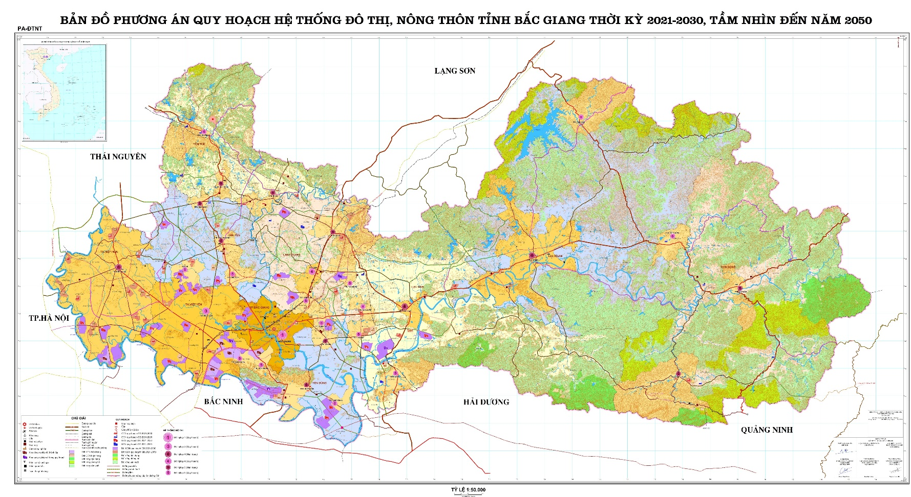
QUY HOẠCH TỈNH BẮC GIANG THỜI KỲ NĂM 2021- 2030 TẦM NHÌN ĐẾN NĂM 2050

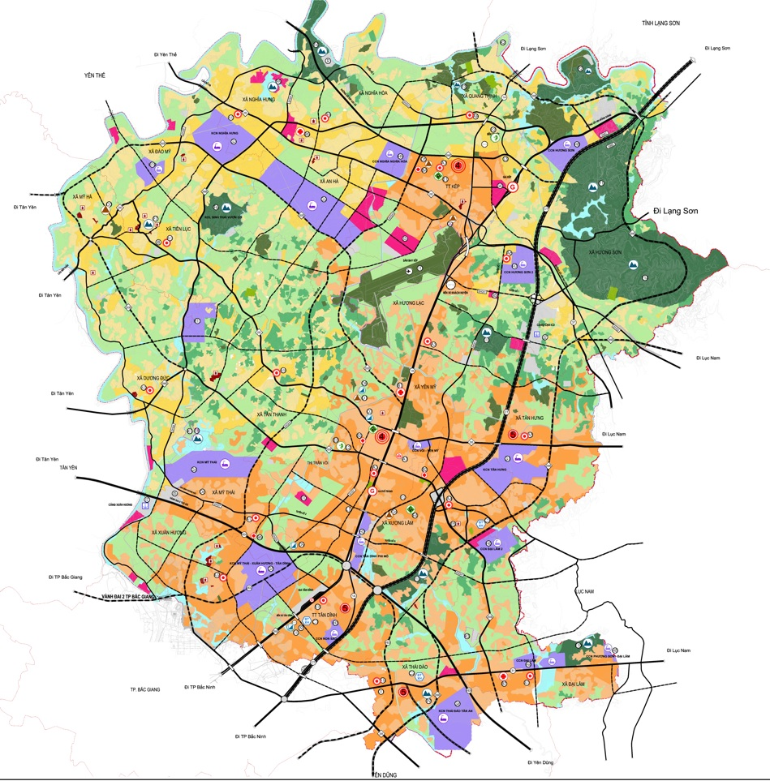
QUY HOẠCH XÂY DỰNG VÙNG HUYỆN LẠNG GIANG ĐẾN NĂM 2040
PHẦN I
SỰ CẦN THIẾT PHẢI LẬP ĐỀ ÁN
1.Vị thế của Lạng Giang trong quá trình phát triển kinh tế- xã hội

Huyện Lạng Giang nằm ở phía Bắc tỉnh Bắc Giang, nằm cách thành phố Bắc Giang khoảng 10 km về phía Đông Bắc, cách trung tâm thủ đô Hà Nội khoảng 70 km. Huyện có 21 đơn vị hành chính cấp xã trực thuộc, bao gồm 2 thị trấn là Thị trấn Vôi (huyện lỵ), Thị trấn Kép và 19 xã. Trong những năm qua, Huyện Lạng Giang có tốc độ tăng trưởng kinh tế cao, xây dựng nông thôn mới thành công và bước vào giai đoạn đẩy mạnh đô thị hóa theo hướng bền vững; có vai trò và vị thế quan trọng trong sự phát triển chung của Tỉnh Bắc Giang cũng như các vùng kinh tế trọng điểm khu vực và cả nước.

Tỉnh Bắc Giang trong những năm qua đã đạt thành tựu to lớn, năm 2022, là tỉnh đầu tiên được Thủ tướng Chính phủ phê duyệt Quy hoạch tỉnh, khai thác không gian phát triển rộng mở, đa dạng, là điểm đến của các tập đoàn lớn. Năm 2022, PCI tỉnh Bắc Giang xếp thứ 2 toàn quốc.

UBND tỉnh Bắc Giang đã ban hành Quyết định 940/QĐ-UBND ngày 20/8/2023 của UBND tỉnh Bắc Giang phê duyệt Đồ án điều chỉnh Quy hoạch vùng huyện Lạng Giang, nhấn mạnh: Quy hoạch xây dựng vùng huyện Lạng Giang là trung tâm kinh tế phía Bắc của tỉnh Bắc Giang, đầu mối giao thông đường bộ của vùng, Quốc gia trên hành lang kinh tế Hà Nội - Lạng Sơn, hướng tới đô thị loại IV và thị xã trong tương lai; là đầu mối giao thông đường bộ của vùng, Quốc gia. Là trung tâm phát triển công nghiệp, dịch vụ Logistics, phát triển công nghiệp xanh; sản xuất nông nghiệp sạch, chất lượng cao; là vùng phát triển đô thị bền vững, hạ tầng đô thị đồng bộ, hiện đại. Là trung tâm Tiểu vùng phía Bắc của các huyện Yên Thế, Tân Yên, Lạng Giang với thị trấn Vôi là đô thị trung tâm tiểu vùng. Là vùng phát triển dịch vụ du lịch nghỉ dưỡng kết hợp văn hóa, di tích lịch sử. Là vùng phát triển kinh tế - xã hội gắn kết chặt chẽ với đảm bảo quốc phòng, an ninh.

So với các huyện, thành phố trong tỉnh, huyện Lạng Giang có lợi thế so sánh: Có vị trí địa lý thuận lợi, có một số trục đường giao thông quan trọng của Quốc gia chạy qua (đường bộ, đường sắt, đường thuỷ). Nằm trên Quốc lộ 1A, cao tốc Bắc Giang – Lạng Sơn và đường sắt Hà Nội - Lạng Sơn lên cửa khẩu Quốc tế Đồng Đăng, nơi giao lưu buôn bán sầm uất hiện nay. Đặc biệt ngày 18/2/2023 tổng công ty đường sắt Việt Nam đã khai trương hoạt động liên vận quốc tế tuyến Kép – Đồng Đăng – Bằng Tường mở ra cơ hội lớn cho phát triển kinh tế- xã hội của huyện, của tỉnh và giao lưu kinh tế trong tỉnh, trong nước và quốc tế. Với vị trí địa lý thuận lợi, hiện nay Lạng Giang là một trong 04 huyện, thành phố của tỉnh được xác định là vùng trọng điểm phát triển kinh tế - xã hội (Việt Yên, Yên Dũng, Lạng Giang và thành phố Bắc Giang). Trên địa bàn huyện có 1 khu công nghiệp (KCN), với diện tích 105,3 ha đang xây dựng hạ tầng kỹ thuật để thu hút nhà đầu tư thứ cấp và 10 cụm công nghiệp (CCN) với diện tích 390,71 ha gồm: Tân Dĩnh - Phi Mô, Non Sáo, Vôi - Yên Mỹ, Nghĩa Hoà, Đại Lâm, Tân Hưng, Hương Sơn, Đại Lâm 2, Phương Sơn- Đại Lâm và Hương Sơn 2.

2. Truyền thống văn hóa và lịch sử, con người và vẻ đẹp thiên nhiên huyện Lạng Giang: Các yếu tố nền tảng để xây dựng thương hiệu địa phương

Huyện Lạng Giang hiện có 225 di tích trong đó 105 di tích xếp hạng (19 di tích cấp bộ và 86 di tích cấp tỉnh). Tiêu biểu có các di tích như: du lịch đình, đền, chùa Chu Nguyên (Thị trấn Vôi); cụm di tích Cây Dã Hương gắn với đình, chùa xã Tiên Lục; chùa Quất Lâm (Đại Lâm); đền Từ Mận (Xuân Hương); chùa Đại Phú (thị trấn Vôi); đình, nghè Liên Xương (Xương Lâm); Đình - Chùa Làng Dương Quan Hạ (Dương Đức); chùa Hồng Phúc (Thị trấn Kép); đình Phù Lão (Đào Mỹ);... Lạng Giang vẫn duy trì được các câu lạc bộ văn nghệ mang tính đặc trưng như: Hát Then, hát Sọong Cô xã Hương Sơn, hát quan họ TDP Phú Độ thị trấn Vôi, CLB chèo xã An Hà và CLB Violon xã Thái Đào. Lễ hội Tiên Lục, huyện Lạng Giang được công nhận là di sản Văn hóa phi vật thể cấp Quốc gia.

Hình 1: Quang cảnh Lễ hội Tiên Lục tại Xã Tiên Lục, huyện Lạng Giang

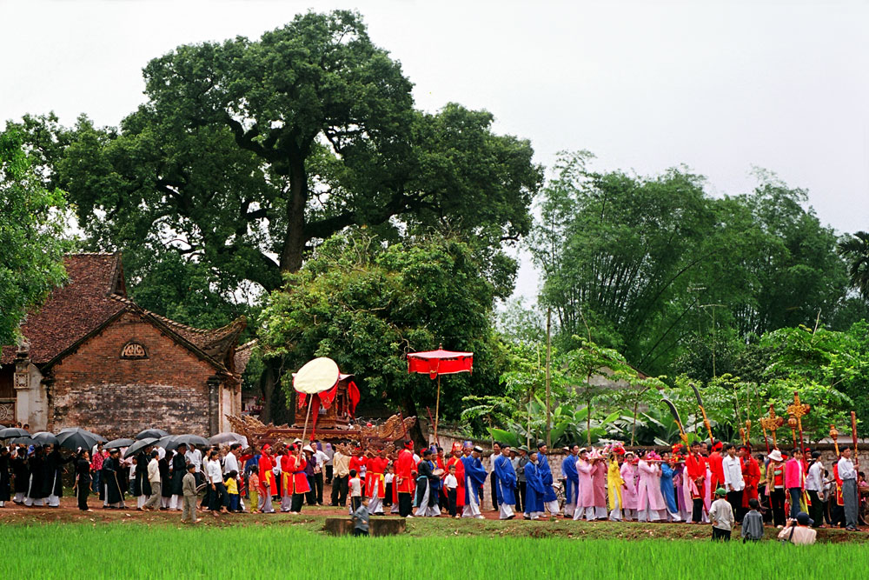

Lạng Giang là vùng đất giàu truyền thống cách mạng, nổi tiếng với chiến thắng Cần Trạm - Hố Cát - Xương Giang trong cuộc kháng chiến chống quân Minh giữa thế kỷ XV. Trải qua thời gian lịch sử, Lạng Giang tuy có nhiều lần thay đổi về địa giới hành chính và tên gọi khác nhau để phù hợp với từng thời kỳ lịch sử. Song ở thời kỳ nào nhân dân các dân tộc huyện Lạng Giang luôn phát huy truyền thống yêu nước, kiên cường, dũng cảm trong đấu tranh chống giặc ngoại xâm; cần cù, sáng tạo trong lao động sản xuất.

Huyện Lạng Giang không chỉ là vùng đất giàu truyền thống mà còn có sự giao thoa văn hoá giữa vùng đồng bằng và vùng miền núi, có 10 dân tộc anh em sinh sống, với sự đa dạng về văn hóa, bảo tồn và phát huy giá trị văn hóa truyền thống, là nguồn tài nguyên phát triển du lịch tâm linh, du lịch cộng đồng, theo hướng xanh và sinh thái, cân bằng giữa bảo tồn văn hóa, thiên nhiên và phát triển hiện đại.

Hình 2: Cụm di tích Đình, đền, chùa, cây Dã hương, xã Tiên Lục, huyện Lạng Giang

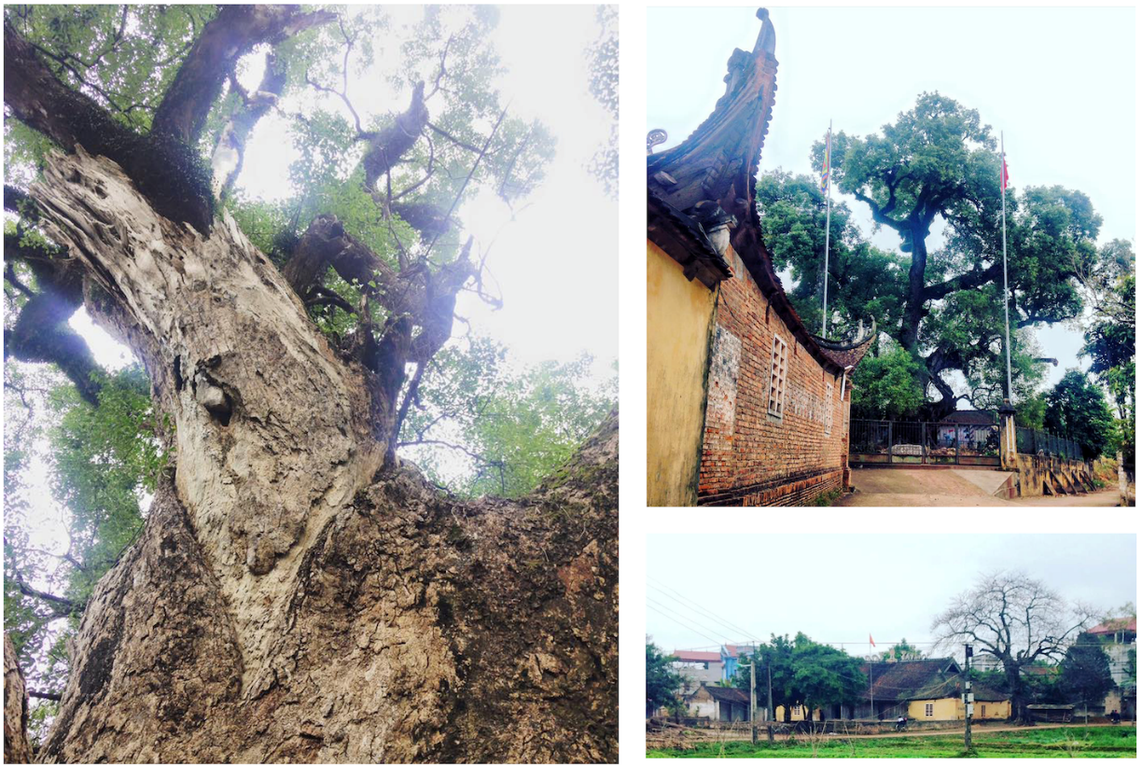

Vẻ đẹp thiên nhiên với tính đa dạng sinh học, với hình ảnh mang tình biểu tượng cao như cây Dã Hương nghìn tuổi, có nhiều khu vực cảnh quan đặc trưng đã được quy hoạch trở thành lợi thế riêng của huyện cũng là yếu tố nền tảng và gắn kết tự nhiên, văn hóa, con người trong phát triển thương hiệu của huyện Lạng Giang.

Huyện ủy, HĐND, UBND huyện đã thống nhất và định hình chiến lược phát triển mang tính bao trùm, khai thác tiềm năng kinh tế (nông nghiệp, công nghiệp, xây dựng nông thôn mới) theo hướng sinh thái và bền vững. Đồng thời là huyện đi đầu trong tỉnh xác định mối quan hệ trong quy hoạch, xu hướng phát triển, tạo sản phẩm và Lo-go nhận diện hình ảnh đặc trưng của thiên nhiên, kinh tế- xã hội, di sản và con người, tạo “thương hiệu địa phương”, khơi dậy niềm tự hào, bảo tồn tính đa dạng sinh học, thu hút đầu tư theo xu thế thời đại, xanh, sinh thái, bảo tồn vốn tự nhiên, và đậm đà bản sắc. “Thương hiệu huyện Lạng Giang” đã bước đầu được truyền thông, tạo ra “sức mạnh mềm” trong nội lực của huyện cho phát triển kinh tế - xã hội.

3. Định hướng xây dựng huyện Lạng Giang thành đô thị xanh, giàu bản sắc

Những năm qua, huyện nỗ lực tập trung phát triển kinh tế đô thị, thu hút nguồn lực xã hội để tạo động lực phát triển kết cấu hạ tầng giao thông, hạ tầng khu, cụm công nghiệp, hạ tầng đô thị. Cơ cấu kinh tế của huyện chuyển dịch mạnh mẽ theo hướng tăng tỷ trọng các ngành công nghiệp-xây dựng, giảm dần tỷ trọng các ngành thuộc khu vực nông-lâm-thủy sản. Năm 2019, huyện và 100% các xã đạt chuẩn nông thôn mới. Công tác phát triển và nâng cao chất lượng đô thị được quan tâm, thị trấn Vôi và thị trấn Kép đã đạt tiêu chí đô thị loại V. Chú trọng phát triển các khu đô thị dịch vụ, các khu dân cư mới đáp ứng nhu cầu phát triển của huyện.

Hình 3: Quy hoạch khu đô thị sinh thái thị trấn Vôi, huyện Lạng Giang

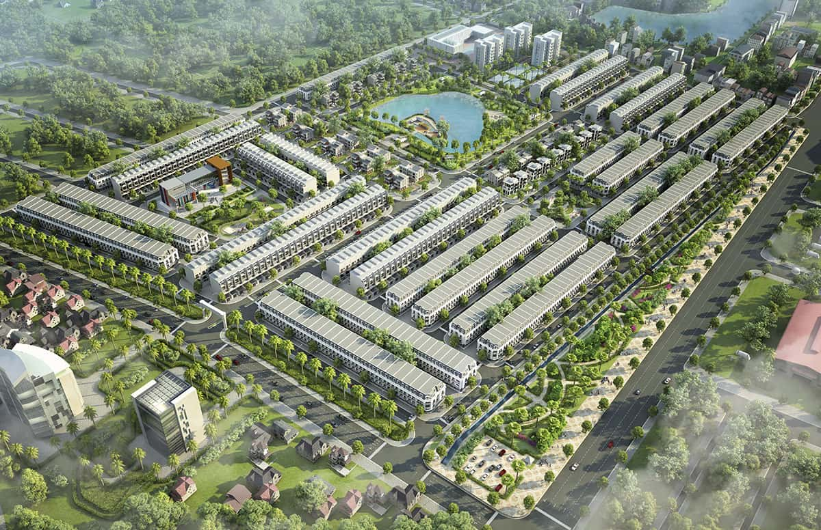

Thích ứng với xu hướng của Việt Nam và thế giới, rút kinh nghiệm từ quá trong phát triển các KCN và đô thị hóa “nóng” ở một số địa phương trong thời gian qua, việc xây dựng Lạng Giang theo định hướng riêng, tận dụng điều kiện sinh thái đa dạng độc đáo và con người trong hệ sinh thái đó, định hướng phát triển Lạng Giang trở thành đô thị xanh ( với 7 tiêu chí đô thị xanh và phù hợp với đặc điểm của huyện), là một trung tâm chính trị - kinh tế - văn hoá phía Bắc của tỉnh Bắc Giang, là đầu mối giao thông, giao lưu trong tỉnh, và vùng Miền núi và trung du phía Bắc, có vai trò quan trọng thúc đẩy sự phát triển kinh tế, xã hội đối với tỉnh Bắc Giang là một hoạch định đúng đắn phù hợp với vị trí, điều kiện tự nhiên của huyện Lạng Giang và xu thế phát triển của Việt Nam và quốc tế. Tạo lập và phát triển xanh ở Lạng Giang, bắt đầu từ thúc đẩy chuyển dịch tăng trưởng kinh tế theo hướng sinh thái ở các ngành, gia tăng và quản lý tốt quá trình đô thị hóa theo quy hoạch, nâng cao năng lực cạnh tranh, hiệu quả, bền vững, góp phần tạo việc làm, xóa đói, giảm nghèo, nâng cao đời sống vật chất và tinh thần của người dân, nâng cao năng lực chống chịu, thích ứng với ứng phó biến đổi khí hậu, đóng góp cho cam kết quốc gia về giảm phát thải khí nhà kính.

Vì vậy cần có Đề án “Định dạng và phát triển thương hiệu, xây dựng huyện Lạng Giang trở thành đô thị xanh, giàu bản sắc”.

PHẦN II

CÁC CĂN PHÁP LÝ ĐỂ LẬP ĐỀ ÁN
- Các căn cứ pháp lý

- Căn cứ Luật Quy hoạch năm 2017
- Nghị quyết số 1210/2016/UBTVQH13 ngày 25/5/2016 của Ủy Ban thường vụ Quốc Hội về phân loại đô thị được sửa đổi bổ sung bởi Nghị quyết số 26/2022/UBTVQH15 ngày 21 tháng 9 năm 2022;
- Nghị quyết số 35/2023/UBTVQH15 của Ủy Ban thường vụ Quốc Hội về việc sắp xếp đơn vị hành chính cấp huyện, cấp xã giai đoạn 2023 – 2030;
- Nghị định số 98/2010/NĐ-CP ngày 21 tháng 9 năm 2010 của Chính phủ quy định chi tiết thi hành một số điều của Luật Di sản văn hóa và Luật Sửa đổi, bổ sung một số điều của Luật Di sản văn hóa;
- Quyết định số 219/QĐ-TTg ngày 17 tháng 02 năm 2022 của Thủ tướng Chính phủ về việc phê duyệt Quy hoạch tỉnh Bắc Giang thời kỳ 2021-2030, tầm nhìn đến năm 2050;
- Quyết định số 1658/QĐ-TTg ngày 01/10/2021 của Thủ tướng Chính phủ: Phê duyệt Chiến lược quốc gia về tăng trưởng xanh giai đoạn 2021 - 2030, tầm nhìn 2050;
- Quyết định số: 84/QĐ-TTg ngày 19 tháng 01 năm 2018 Phê duyệt Kế hoạch phát triển đô thị tăng trưởng xanh Việt Nam đến năm 2030’
- Quyết định 940/QĐ-UBND ngày 20/8/2023 của UBND tỉnh Bắc Giang phê duyệt Đồ án điều chỉnh Quy hoạch vùng huyện Lạng Giang.
- Nghị quyết Đại hội đại biểu Đảng bộ huyện lần thứ XXII, nhiệm kỳ 2020-2025;
- Kế hoạch số 56/KH-UBND ngày 01/12/2020 của UBND huyện Lạng Giang
- Đồ án quy hoạch đô thị, khu sinh thái, nghỉ dưỡng và nguồn tài nguyên di sản tự nhiên, văn hóa con người Lạng Giang
- Luật Quy hoạch, Luật Xây dựng; Các hệ thống tiêu chuẩn về đô thị xanh, nông thôn, các văn bản của đô thị kết hợp với nông thôn.
2. Nguồn tài liệu, số liệu, hình ảnh

- Báo cáo tình hình thực hiện giữa nhiệm kỳ;

- Báo cáo, thống kê và đặc trưng về văn hóa, di sản;
- Niên giám thống kê huyện Lạng Giang;
- Đồ án quy hoạch chung huyện Lạng Giang;
- Các đồ án quy hoạch phân khu, chi tiết;
- Kinh nghiệm trên thế giới và các địa phương;
- Báo cáo của các tổ chức;
- Các đề tài, luận án nghiên cứu khoa học về đô thị;
- Lịch sử Đảng bộ huyện Lạng giang;
- Các công trình nghiên cứu khác.

PHẦN III

MỤC TIÊU VÀ PHƯƠNG PHÁP LUẬN, ĐỐI TƯỢNG, PHẠM VI CỦA ĐỀ ÁN

1.Mục tiêu

1.1. Mục tiêu chung

- Xây dựng hình ảnh thương hiệu huyện Lạng Giang nhằm làm nổi bật các giá trị, các hình ảnh “tích cực” và “đặc trưng” hướng tới xây dựng Lạng Giang trở thành thị xã theo hướng xanh, hiện đại, giàu bản sắc.

- Đời sống nhân dân được nâng cao và cải thiện về mặt vật chất và tinh thần, xã hội ổn định, giàu bản sắc văn hóa, giữ gìn môi trường sinh thái, phục hồi vốn tự nhiên.

1.2. Mục tiêu cụ thể

- Xây dựng hình ảnh chính quyền Lạng Giang thân thiện và hành động hiệu quả; Dễ dàng nhận diện và làm nổi bật Lạng Giang với các huyện khác trong và ngoài tỉnh với các hình ảnh, quy hoạch, di sản và con người; kế thừa truyền thống và hiện đại.

- Xây dựng hình ảnh con người Lạng Giang nhiệt tình, thân thiện, cởi mở, nâng cao khả nâng hợp tác sản xuất, kinh doanh, đầu tư theo nguyên lý “cùng thắng”, với khát vọng phát triển hướng tới mục tiêu trong định hướng phát triển huyện đã đề ra.

- Xây dựng và chuẩn hóa hình ảnh nhận diện thương hiệu của huyện; đưa Lạng Giang trở thành điểm đến hấp dẫn, ưu tiên lựa chọn của khách du lịch, điểm đến đầu tư, tạo động lực mới cho phát triển.

- Tăng cường sự tương tác giữa chính quyền, nhà đầu tư, người dân trở nên thân thiện, nâng cao ý thức, tình yêu quê hương và niềm tự hào bản sắc văn hóa địa phương của người dân; nâng cao tính năng động tiên phong của chính quyền, phát huy lợi thế cạnh tranh, thu hút đầu tư vào nông nghiệp sinh thái, du lịch, logistic, đô thị, khu, cụm công nghiệp, xây dựng đô thị xanh.

- Tạo cơ sở và nền tảng, nâng cao sự sáng tạo triển khai các sự kiện văn hóa -lịch sử, bảo tồn bản sắc văn hóa để thu hút sự quan tâm, tạo ấn tượng trong cảm thức của người dân mọi miền trong nước, du khách nước ngoài;

- Thu hút đầu tư gắn với công bố các quy hoạch mới theo hướng xanh, hiện đại và bản sắc; nền tảng thiết kế kế hoạch truyền thông.

- Xây dựng và chuẩn hóa hình ảnh nhận diện thương hiệu của huyện; đưa Lạng Giang trở thành điểm đến hấp dẫn, ưu tiên lựa chọn của khách du lịch, điểm đến đầu tư, tạo động lực mới cho phát triển.

2. Phương pháp nghiên cứu:

2.1. Tiếp cận từ lý luận

Phương pháp tiếp cận xây dựng thương hiệu của huyện Lạng Giang dựa trên khoa học Marketing địa phương. Ứng dụng marketing hình ảnh thương hiệu, phát huy giá trị con người, củng cố đồng thuận, nâng cao chất lượng điều hành, thu hút nguồn lực ở địa phương là cách tiếp cận hiệu quả trong điều kiện kinh tế đang phát triển như Việt Nam hiện nay. Cần tạo ra những sản phẩm, những dịch vụ mang hình ảnh địa phương có giá trị dựa trên những giá trị văn hóa, con người, lợi thế cạnh tranh nhằm tạo ra sức hấp dẫn đối với khách hàng mục tiêu.

Marketing địa phương là những hành động có chủ đích của chính quyền và con người thuộc về địa phương đó nhằm tác động lên các cá nhân, tổ chức và doanh nghiệp (gọi chung là khách hàng trong marketing địa phương) bằng cách tạo ra những sản phẩm địa phương bao gồm giá trị hình ảnh, làm gia tăng các sản phẩm địa phương, tạo sức hấp dẫn với các đối tượng khách hàng mà địa phương quan tâm.

Hình 4: Phương pháp luận xây dựng thương hiệu

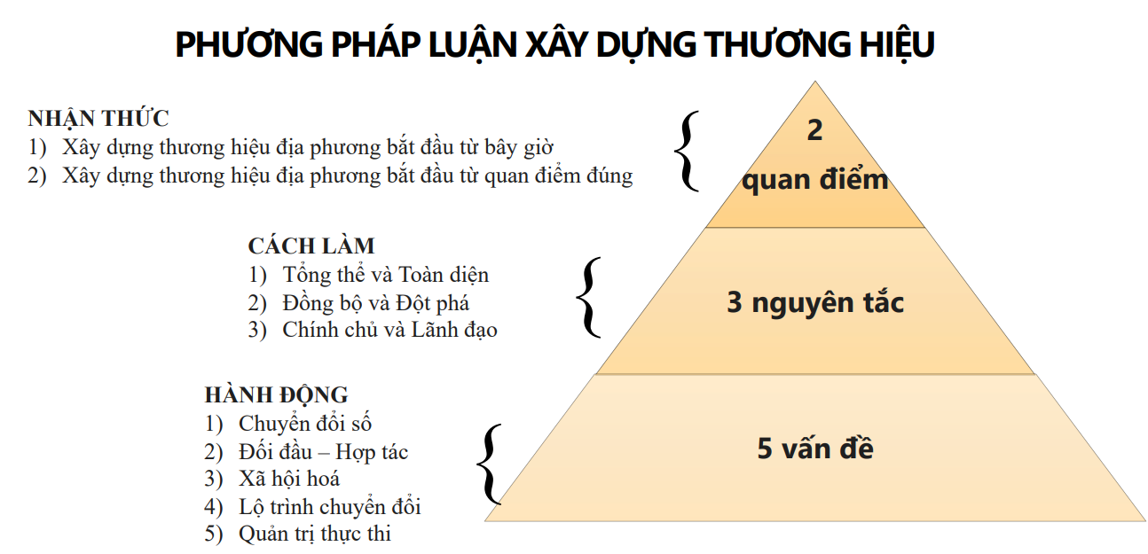

2.2. Tiếp cận từ thực tiễn Lạng Giang

Huyện Lạng Giang có đặc điểm đặc sắc về địa hình và sinh thái đa dạng, con người cần cù, yêu nước, đổi mới tư duy, ứng dụng các mô hình kinh tế, phát triển kinh tế - xã hội toàn diện. Các phong trào và cuộc vận động như: Xây dựng “Người tốt, việc tốt” và các điển hình tiên tiến; xây dựng gia đình văn hóa; xây dựng cơ quan, đơn vị, doanh nghiệp đạt chuẩn văn hóa; “Toàn dân đoàn kết xây dựng nông thôn mới, đô thị văn minh”; “Toàn dân rèn luyện thân thể theo gương Bác Hồ vĩ đại”; “Học tập, lao động sáng tạo” được triển khai sâu rộng, đạt nhiều kết quả đáng tự hào. Toàn thể hệ thống chính trị đã vào cuộc và bước đầu định hình những nhận diện thương hiệu của huyện, làm “thay da, đổi thịt” vùng gò đồi, chuyển sang địa bàn hấp dẫn đầu tư, có nhiều thành tựu phát triển.

Lãnh đạo huyện có tư duy đổi mới, xây dựng nhiều Đề án mang tính chiến lược như quy hoạch vùng, Đề án phát triển cây xanh đô thị, các sản phẩm OCOP, nông nghiệp sinh thái; Đề án nâng cấp hạ tầng công nghệ thông tin, chuyển đổi số. Trong đó trọng tâm là phát triển đô thị xanh, quy hoạch 13 điểm du lịch mang tầm quốc gia. Huyện Lạng Giang có nhiều khu, cụm công nghiệp ngày càng hấp dẫn nhà đầu tư, đồng thời cũng có nhiều khu, điểm du lịch với cảnh quan thiên nhiên nguyên sơ, thuần khiết, nhiều di tích lịch sử - văn hóa đậm đà bản sắc văn hóa, tâm linh phù hợp để định vị và phát triển các loại hình du lịch cộng đồng, thân thiện với môi trường.

Trong hơn 02 năm qua, trong bối cảnh có nhiều khó khăn, thách thức do tác động của đại dịch bệnh Covid-19 diễn biến phức tạp, suy thoái kinh tế, lạm phát, giá cả một số mặt hàng thiết yếu tăng cao đã ảnh hưởng sâu sắc đến hoạt động sản xuất và đời sống nhân dân. Song, Huyện ủy, UBND huyện và cấp ủy, chính quyền từ huyện đến cơ sở đã bám sát vào các chương trình, kế hoạch và sự chỉ đạo của cấp trên, tập trung cao lãnh đạo, chỉ đạo thực hiện đồng bộ các giải pháp trong chỉ đạo, điều hành nên kinh tế- xã hội của huyện tiếp tục phát triển; cơ cấu các ngành kinh tế chủ yếu chuyển dịch theo hướng tích cực; an sinh xã hội được đảm bảo; lĩnh vực văn hoá xã hội tiếp tục có chuyển biến tốt, đời sống vật chất, tinh thần của người dân được nâng lên; quốc phòng, an ninh trật tự được bảo đảm ổn định. Giá trị sản xuất các ngành kinh tế chủ yếu giai đoạn 2021-2023 tăng bình quân 14,6%, trong đó: Nông - Lâm nghiệp và thủy sản tăng 1,9%; Công nghiệp- xây dựng tăng 18,6%; dịch vụ tăng 13,4%; Tổng huy động vốn đầu tư toàn xã hội ước đạt trên 35.000 tỷ đồng; thu ngân sách nhà nước trên địa bàn tăng bình quân 26,9%/năm. Trong 13 mục tiêu phát triển kinh tế- xã hội có 4 mục tiêu hoàn thành, 9 mục tiêu đảm bảo tiến độ đề ra. Huyện Lạng Giang đã chủ trọng cải cách hành chính, tăng cường công tác truyền thông về văn hóa, lịch sử, con người, sự lãnh đạo của Huyện ủy, chủ trương HĐND, điều hành của UBND huyện đồng bộ và hiệu quả, khả năng thực thi nhiệm vụ cao, ban hành các Kế hoạch thực hiện Nghị quyết, Chỉ thị, Kết luận của Trung ương, các chủ trương, chính sách của Tỉnh ủy, HĐND, UBND tỉnh kịp thời, thực thi đúng tiến độ, nhất là các quy hoạch, chủ trương, chính sách về phát triển kinh tế, nông nghiệp, nông thôn, nông dân, công nghiệp, đô thị, văn hóa, y tế, giáo dục, an sinh xã hội.

Lạng Giang là huyện điển hình của tỉnh Bắc Giang, mang đặc trưng thu nhỏ của tỉnh Bắc Giang với tính đa dạng sinh học, tiềm năng kinh tế đa dạng và bao trùm, có điều kiện để phát triển tổng thể đô thị - nông thôn, hay nói cách khác là phát triển toàn vùng huyện theo hướng sinh thái và giàu bản sắc.

Để phát huy thành tựu kinh tế - xã hội, di sản, tạo thống nhất trong nhận thức và hành động, nâng cao tính năng động tiên phong của lãnh đạo, tận tâm của đội ngũ công chức, thân thiện trong cộng đồng nhằm thu hút nguồn lực phát triển du lịch, thu hút đầu tư vào nông nghiệp dự án đô thị, khu, cụm công nghiệp theo xu thế phát triển xanh, hiện đại, giàu bản sắc, phấn đấu thực hiện mục tiêu xây dựng huyện Lạng Giang thành thị xã trước năm 2030.

Khi giá trị thương hiệu Lạng Giang nâng lên, các sản phẩm nông sản, du lịch, đô thị, các khu cụm công nghiệp sẽ gia tăng thu hút người đầu tư, kênh phân phối do đó sẽ thu hút thêm dân cư, thu hút nguồn vốn đầu tư công, gia tăng giá trị đất đai, các nhà đầu tư hạ tầng đô thị theo hỉnh thức đầu tư đa dạng, hợp tác công tư. Người dân được khơi dậy về sự tự hào, cán bộ chủ động nâng cao năng lực và liên tục phấn đấu nỗ lực trong cách đi riêng, quy hoạch với tầm nhìn dài hạn, thực thi quy hoạch với tinh thần khẩn trương nhưng kiên trì, không “nóng vội” chạy theo tăng trưởng thuần túy. Huyện Lạng Giang sẽ phát huy sức mạnh của hệ thống chính trị dựa trên quyết tâm chính trị và dẫn dắt bởi định hướng phát triển riêng, mang tính thương hiệu nhằm nhanh chóng đáp ứng các tiêu chí thị xã theo hướng xanh, bản sắc.
3. Đối tượng và phạm vi của Đề án
3.1. Đối tượng
Đối tượng nghiên cứu bao gồm hệ thống lý luận, tiếp cận về xây dựng thương hiệu. Ở góc độ thực tiễn, đối tượng nghiên cứu có tính đa dạng trong chỉnh thể thống nhất mang tính liên ngành:
- Nhóm về điều kiện tự nhiên – xã hội, lịch sử: đất đai, đa dạng sinh học, truyền thống văn hóa, con người.
- Nhóm các yếu tố về quy hoạch mang tính không gian và thời gian: Quy hoạch tỉnh Bắc Giang thời kỳ 2021 -2030, định hướng đến năm 2050, trong đó liên quan đến định hướng Lạng Giang; Quy hoạch điều chỉnh vùng Lạng Giang; quy hoạch các khu vực trọng tâm.
- Nhóm các yếu tố nguồn lực: Cơ chế chính sách, tiềm năng kinh tế, nguồn vốn tài chính, vốn xã hội và vốn con người.
Trên các góc độ khác nhau, Đề án tổng hợp, nghiên cứu soát xét, tập hợp tư liệu và hệ thống hóa các nội dung toàn diện, cô đúc thành thông điệp, hình thành giá trị cốt lõi về con người, chất lượng điều hành của chính quyền tác động đến đối tượng của quản lý bên trong (cán bộ) và bên ngoài (nhà đầu tư, khách du lịch) trên địa bàn huyện Lạng Giang; các dự báo về phát triển đến năm 2030.
3.2. Phạm vi nghiên cứu
- Phạm vi nghiên cứu trên địa bàn huyện Lạng Giang bao gồm: các lĩnh vực kinh tế, xã hội, văn hóa, lịch sử, con người…Xác định các yếu tố tham gia cấu trúc “thương hiệu huyện Lạng Giang” và định hướng phát triển trở thành thị xã xanh, hiện đại, giàu bản sắc vào năm 2030.
- Các yếu tố có phạm vi ảnh hưởng đến huyện Lạng Giang (các địa bàn xung quanh Lạng Giang).

4. Nghiên cứu kinh nghiệm thế giới và trong nước

4.1. Kinh nghiệm thế giới

Thương hiệu địa phương đang phổ biến và mang lại những lợi thế cạnh tranh vượt trội và bền vững hơn so với địa phương khác. Với tư duy mới, chính quyền phục vụ người dân, doanh nghiệp và nhìn nhận bản thân địa phương mình cũng là một Thương hiệu.

Thương hiệu địa phương không chỉ mang lại lợi ích thiết thực cho chính quyền, mà còn tạo ra những hiệu ứng tốt về hiệu quả đầu tư và thị trường từ bên ngoài, kích thích những nội lực bên trong; góp phần làm thăng hoa các giá trị bản sắc, khai thác tiềm năng kinh tế và mang lại những lợi ích bền vững trong phát triển của địa phương.Trong bối cảnh cạnh tranh quyết liệt nhằm thu hút các nguồn lực kinh tế, vốn đầu tư, con người, tài nguyên,…của các địa phương, hiệu quả phát triển thuộc về nơi xây dựng được một hình ảnh hấp dẫn, một định vị rõ ràng và tạo niềm tin. Điều này có được không chỉ bằng các chính sách phát triển, mà còn cần một chiến lược xây dựng thương hiệu địa phương bền vững.

Daniel Bell và Avner de Shalit (2011) nhận định: nhiều thành phố đã quy hoạch và thiết kế đặc trưng bản sắc, đồng thời là thương hiệu của các thành phố, ví dụ như: Jerusalem – thành phố tôn giáo; Montreal – thành phố ngôn ngữ; Oxford – thành phố giáo dục; Paris – thành phố lãng mạn, New York – thành phố khát vọng… Nếu một người yêu thích và muốn trải nghiệm ngôn ngữ, hãy đến Montreal, bởi các ngôn ngữ đều được tự do phát triển ở đây. Nếu muốn tận hưởng vẻ hào hoa lãng mạn, muốn có cảm giác được được sống trong nghệ thuật và văn hóa thì hãy đến Paris. Nếu có khát vọng thay đổi cuộc đời, một giấc mơ Mỹ, giàu sang và thịnh vượng, hãy đến New York.

Bản sắc đô thị không thể tạo ra một cách duy ý chí, mà cần được hun đúc và nuôi dưỡng từ lịch sử và văn hóa trong quá trình đô thị hóa, từ lối sống và tính cách của những người dân. Việc nhận diện bản sắc của mỗi đô thị là kết quả của sự vận động tự nhiên từ chính bên trong đô thị chứ không phải của ý chí từ bên ngoài.

Ở khía cạnh này, huyện Lạng Giang cần khai thác trong quá trình xây dựng Lạng Giang trở thành thị xã từ một vùng đất có truyền thống văn hóa, lịch sử, con người thuần khiết, thân thiện, chân thành và cảnh sắc đẹp tự nhiên dựa trên nền tảng vốn tự nhiên, đất đai, con người, ngành nghề, sản phẩm phong phú.

4.2. Kinh nghiệm từ các địa phương trong nước cấp tỉnh

Trong những năm qua, Đồng Tháp cũng có nhiều nỗ lực trong việc tạo dựng, quảng bá hình ảnh địa phương. Đảng bộ, chính quyền các cấp đã và đang có nhiều chủ trương, giải pháp đột phá với kỳ vọng mang lại sự phát triển trong giai đoạn sắp tới như: Tái cơ cấu nông nghiệp, Phát triển du lịch, xây dựng chính quyền thân thiện. Tỉnh luôn nằm trong nhóm dẫn đầu cả nước về chỉ số năng lực cạnh tranh cấp tỉnh (PCI), về chỉ số hiệu quả quản trị và hành chính công cấp tỉnh (PAPI) và sản lượng lúa gạo, nuôi trồng thủy sản. Chính quyền thân thiện sẵn sàng phục vụ nhân dân, chào đón, đồng hành cùng doanh nghiệp. Bên cạnh đó, Đồng Tháp có nhiều khu, điểm du lịch với cảnh quan thiên nhiên nguyên sơ, thuần khiết, nhiều di tích lịch sử - văn hóa đậm đà bản sắc văn hóa, tâm linh và hàng trăm làng nghề truyền thống nổi tiếng cả nước, phù hợp để định vị và phát triển các loại hình du lịch cộng đồng, thân thiện với môi trường.

Tuy nhiên, để tạo sự kết nối, liên kết các chính sách này thành một chuỗi hành động và hình ảnh nhất quán để truyền thông, quảng bá địa phương còn hạn chế; chưa thật sự có những hình ảnh, sản phẩm đặc trưng mang bản sắc riêng của mình. Cho nên, việc tạo dựng hình ảnh địa phương hấp dẫn với định vị rõ ràng nhằm thu hút các nguồn lực kinh tế, vốn đầu tư, con người và phát triển du lịch là hết sức cần thiết. Từ đó xây dựng hệ thống nhận diện hình ảnh Đồng Tháp

- Xây dựng thương hiệu “ĐẤT SEN HỒNG”.

- Màu sắc nhận diện: màu hồng, vàng, xanh.

- Kiến trúc đô thị “sạch và xanh” được thiết kế, quy hoạch dựa trên ý tưởng hoa Sen, màu xanh thân thiện với môi trường. Hạ tầng cơ sở, công viên, đèn đường, trang trí, mỹ quan đô thị được thiết kế gắn với hình ảnh Sen và các sản phẩm đặc trưng, tiêu biểu của địa phương.

- Các sản phẩm dựa trên chất liệu Sen, hình tượng Sen được sử dụng ở khắp nơi: khách sạn; hộp đựng giấy ăn, khăn rằn, quà tặng, các sản phẩm từ sen; biểu trưng đã được lựa trên trên các sản phẩm OCOP từ Sen và các sản phẩm khác…

Kinh nghiệm ở đây là cần phát huy, lặp đi lặp lại các thông điệp, hình ảnh nhận diện để gia tăng giá trị của hàng hóa và giá trị biểu tượng với “hàm lượng văn hóa địa phương” và giá trị tinh thần của con người kết tinh trong sản phẩm.

4.3.“Thành phố ngàn hoa” Đà Lạt

Đà Lạt với nhiều thương hiệu nôi tiếng: mộng mơ và hiện nay được xây dựng phát triển bởi thương hiệu nổi tiếng ngàn hoa, tựu trung: mộng mơ, thiên đường tình yêu hay ngàn hoa đều cùng chung mục đích theo theo trạng thái tâm thức và mục đích thưởng ngoạn của du khách. Đến Đà Lạt, du khách không chỉ ngỡ ngàng trước cảnh sắc thiên nhiên tuyệt đẹp mà còn đặc biệt ấn tượng với khung cảnh ngàn hoa đang đua nhau khoe sắc, khoe hương. Có thể khẳng định rằng không một nơi nào trên đất nước ta có nhiều loại hoa như ở Đà Lạt từ các loài hoa phương Đông đến phương Tây.

Ngoài ra, gần đây, Thành phố Đà Lạt mở rộng về xây dựng thương hiệu thông qua Kế hoạch hành động phát triển và quảng bá thương hiệu “Đà Lạt - Kết tinh kỳ diệu từ đất lành” giai đoạn 2021-2025 đối với 4 nhóm sản phẩm rau, hoa, cà phê Arabica và du lịch canh nông trở thành thương hiệu mạnh tại Việt Nam; bảo hộ và tập trung quảng bá, phát triển thương hiệu ra nước ngoài; du lịch canh nông trở thành thương hiệu số 1 tại Việt Nam. Tổng kinh phí thực hiện là hơn 8,1 tỷ đồng, trong đó 6,7 tỷ đồng tổ chức truyền thông quảng bá thương hiệu và hơn 1,4 tỷ đồng kiểm tra, giám sát việc sử dụng nhãn hiệu; đăng ký, bảo hộ nhãn hiệu ra nước ngoài.

Kinh nghiệm rút ra: Thương hiệu địa phương cần gắn với vẻ đẹp tự nhiên. Đây là lợi thế của huyện Lạng Giang với những vẻ đẹp tự nhiên, nguyên sơ, môi trường trong lành. Không những thế những vẻ đẹp tự nhiên, sinh thái này còn gắn với tâm linh. Đồng thời phải cần đặt ra tính đa mục tiêu trong xây dựng thương hiệu.

PHẦN IV
ĐÁNH GIÁ CÁC YẾU TỐ LIÊN QUAN ĐẾN THƯƠNG HIỆU
I.Đánh giá chung về quá trình xây dựng thương hiệu huyện Lạng Giang
1.Phân tích SWOT về quá trình xây dựng thương hiệu huyện Lạng Giang
1.1. Điểm mạnh
- Văn hóa di sản: Huyện Lạng Giang có tiềm năng về văn hóa, di sản nổi bật đã nổi tiếng bắt đầu được quy hoạch thành 13 điểm du lịch, phù hợp với xu hướng phát triển du lịch trong nước và quốc tế.
- Về con người: Phản ánh những nét riêng biệt, bao gồm các dân tộc anh em, đa dạng văn hóa, con người Lạng Giang với các phẩm chất “Yêu nước Anh dũng - Cần cù - Hiếu học - Năng động – Sáng tạo - Tiếp thu cái mới “ (Ví dụ, CLB Vi-ô -lông Lạng Giang. Gần đây có nhiều hình ảnh mới về con người Lạng Giang nhưu học sinh đạt giải nhìn Olympic Châu Á -Thái Bình Dương; vận động viên Nguyễn Thị Oanh với những kỳ tích về thể thao, một trong những nhân vật truyền cảm hứng năm 2023 …).
- Về phát triển kinh tế: Với địa hình và đa dạng về sinh thái, Lạng Giang là hình ảnh của tỉnh Bắc Giang thu nhỏ với các sản phẩm nông nghiệp, thu hút đầu tư vào các khu công nghiệp và du lịch (thu hút đầu tư 6 KCN: Tân Hưng, Nghĩa Hưng, Mỹ Thái, Mỹ Thái-Xuân Hương-Tân Dĩnh, Thái Đào-Tân An, An Hà; Giai đoạn sau 2025 đề nghị bổ sung 02 Khu công nghiệp tại khu vực các xã Tân Thanh-Dương Đức, Nghĩa Hòa-Quang Thịnh; thu hút đầu tư mới 3 CCN: Hương Sơn 2, Đại Lâm 2, Phương Sơn-Đại Lâm và giai đoạn sau 2030 bổ sung Cụm CN Đào Mỹ-Tiên Lục; thu hút đầu tư 13 khu, điểm du lịch; nhiều sản phẩm OCOP…và dự kiến bổ sung thêm 2 KCN,..).
- Về sinh thái, môi trường:
+ Đặc tính sinh học đa dạng, biểu hiện tỉnh Bắc Giang thu nhỏ tại Lạng Giang.
+ Huyện Lạng Giang đang kiểm soát tốt về môi trường và vốn tự nhiên; xử lý môi trường có tính liên vùng nên bảo vệ môi trường hiệu quả và giữ được vốn tự nhiên cho chiến lược phát triển xanh, đặc biệt là đô thị xanh và nông thôn sinh thái.
- Về chính quyền: Lãnh đạo huyện tận dụng nhanh các cơ hội mới như: quy hoạch theo hướng xanh; xây dựng lô-gô, tạo bước đi đầu tiên về xây dựng và nhận diện thương hiệu; đội ngũ cán bộ có trình độ đồng đều, năng động; là huyện đầu tiên ở tỉnh Bắc Giang, và là số ít ở Việt Nam định hình mô hình phát triển gắn với thương hiệu huyện để phát triển.
1.2. Điểm yếu
- Các lĩnh vực đều được định hướng theo xu thế mới nhưng chưa tích hợp vào thương hiệu địa phương.
- Năng lực của một bộ phận cán bộ chưa cao, chưa quen làm việc trong môi trường làm việc quốc tế; thái độ, tác phong làm việc chưa theo kịp xu hướng hiện đại.
- Chưa xây dựng được thông điệp hướng các đối tượng bên ngoài để tạo sự quan tâm, khó quên, náo nức khi đến vùng đất Lạng Giang.
- Chưa tạo được nhiều cơ hội trải nghiệm thử nghiệm và truyền thông phản ánh về thành tựu phát triển các ngành, địa bàn, mô hình mà chưa mang tính tổng thể, mang thông điệp của “thương hiệu Lạng Giang”.
1.3. Cơ hội
- Cơ hội xu thế phát triển mới của quốc tế: Các Hiệp định thương mại quốc tế, chuyển đổi số, chuyển đổi xanh, phát triển các sản phẩm mới gắn với tăng trưởng xanh, do đó tạo cơ hội vừa phát triển theo hướng sinh thái, vừa gia tăng thu nhập của người dân.
- Cơ hội từ phát triển trong nước: Việt Nam ở vùng năng động của khu vực Ấn Độ Dương – Thái Bình Dương, khu vực Đông Nam Á, đang là vùng chuyển dịch tăng trưởng và đón các xu hướng đầu tư FDI mới.
- Cơ hội về phát triển tỉnh Bắc Giang liên quan đến phát triển huyện: Tỉnh Bắc Giang đang phát triển khá toàn diện: công nghiệp, nông nghiệp, sản phẩm OCOP. Phát triển thu hút đầu tư FDI ở vùng Nam thành phố Bắc Giang; du lịch ở khu vực Tây Yên Tử gắn với Phật giáo, tâm linh. Huyện Lạng Giang ở vị trí cửa ngõ phía Bắc, vừa mang tính kết nối vùng, trong tương lai là cực tăng trưởng của tỉnh Bắc Giang, do đó, có cơ hội quảng bá thương hiệu.
1.4. Thách thức
+ Nhận thức cán bộ, công chức, người lao động về xây dựng thương hiệu còn yếu ảnh hưởng đến phát huy lợi thế so sánh, nâng cao năng lực cạnh tranh trong khai thác nguồn lực cho phát triển trên địa bàn huyện.
+ Sự hình thành giá trị lãnh đạo và giá trị xã hội (công chúng) trong tầm nhìn, định dạng các mục tiêu cụ thể liên quan đến thương hiệu.
+ Mức độ đa mục tiêu và xác định các ưu tiên trong phát triển huyện Lạng Giang chưa rõ nét.
+ Biến động kinh tế thế giới, trong nước ảnh hưởng đến thu hút đầu tư, thu ngân sách trên địa bàn.
+ Nguy cơ phai nhạt bản sắc văn hóa, thâm chí đánh mất bản sắc, nhất là trong giới trẻ.
+ Nguồn lực công còn hạn chế, đòi hỏi những khả năng năng động trong thu hút vốn tư nhân và hợp tác công tư.
2. Lợi ích đạt được trong xây dựng thương hiệu Lạng Giang
- Thay đổi nhận thức về hình ảnh của địa phương đối với các thành phần đối tượng bên ngoài (thu hút sự quan tâm, cảm nhận, cảm động, thân thiện) và nội bộ (phấn khởi, tự hào, khát vọng vươn cao, phát huy thành quả đã đạt được, nâng cao tính năng động tiên phong);
- Tạo ra một tầm nhìn chung cho tương lai của cộng đồng và khơi thông tiềm năng phát triển huyện; xây dựng một hình ảnh nhất quán về địa phương;
- Tăng cường, nâng cao nhận thức về định vị của địa phương trong khu vực, cấp quốc gia và phạm vi toàn cầu;
- Gỡ bỏ các quan niệm “cố hữu” bất lợi liên quan đến địa phương, để hình ảnh địa phương thêm hấp dẫn, hình ảnh trên truyền thông được duy trì.
Hình 5: Lợi ích xây dựng thương hiệu huyện Lạng Giang
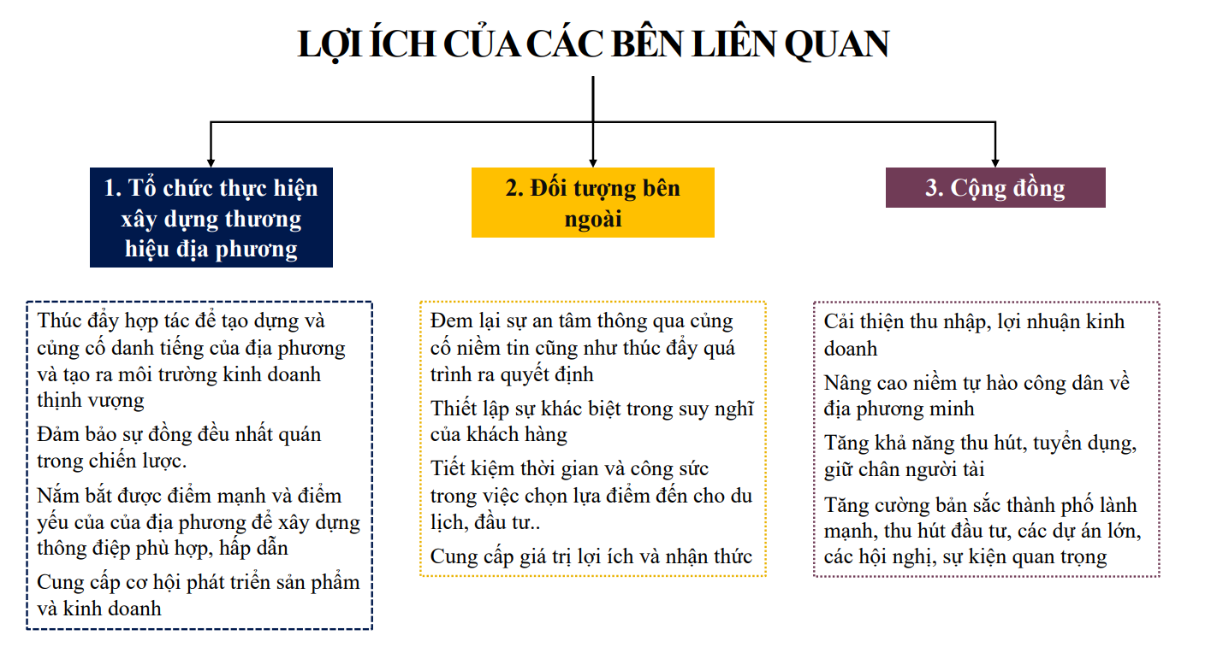
II. Kết quả khảo sát và nhận dạng các yếu tố, mối quan hệ giữa định hướng phát triển và xây dựng thương hiệu huyện Lạng Giang
Cuộc khảo sát thu được 410 ý kiến đánh giá của cán bộ thuộc Phòng ban, cơ quan cấp xã, phường, thị trấn thuộc huyện Lạng Giang, tỉnh Bắc Giang, trong đó:
Hình 6: Cơ cấu đối tượng trả lời khảo sát theo giới tính

Tham gia phản hồi ý kiến, có 22,44% người trả lời là nam giới và 77,56% là nữ giới.
Hình 7: Cơ cấu đối tượng trả lời khảo sát theo độ tuổi

Người trả lời khảo sát đa số thuộc nhóm tuổi 35 – 49 tuổi (chiếm 59,51%), kế đến ở mức 25 – 34 tuổi (chiếm 25,85%) và 12,44% người trả lời thuộc nhóm tuổi 50 – 60 tuổi.
Hình 8: Cơ cấu đối tượng trả lời khảo sát theo đơn vị công tác

Có 69,76% người trả lời khảo sát là cán bộ thuộc các Xã, phường, thị trấn thuộc huyện Lạng Giang; 30,24% người trả lời thuộc Phòng ban, cơ quan huyện Lạng Giang.
Đánh giá tác động của thương hiệu địa phương tới phát triển huyện Lạng Giang:
Chỉ tiêu | Rất quan trọng | Quan trọng | Bình thường | Không quan trọng | Rất không quan trọng
Phát huy giá trị văn hóa, di sản, phát triển du lịch | 61.76% | 33.09% | 3.92% | 0.25% | 0.98%
Tạo hình ảnh, thu hút đầu tư phát triển | 59.31% | 35.29% | 3.92% | 0.49% | 0.98%
Phát huy lối sống thân thiện của cán bộ, nhân dân đối với du khách, nhà đầu tư, người lao động đến địa bàn huyện | 65.37% | 30.73% | 2.68% | 0.24% | 0.98%
Tăng cường sự tự hào, tạo động lực, làm việc | 57.00% | 38.08% | 3.69% | 0.25% | 0.98%
Cải cách hành chính, nâng cao chất lượng điều hành của chính quyền huyện | 63.88% | 31.94% | 2.95% | 0.25% | 0.98%
Tạo các yếu tố cốt lõi, tạo nhất quán trong quy hoạch, định hướng chính sách | 59.36% | 34.48% | 4.93% | 0.25% | 0.99%
Đánh giá các yếu tố tác động của thương hiệu địa phương tới phát triển huyện Lạng Giang, trên 93,84% đánh giá Rất quan trọng/Quan trọng ở các yếu tố: Phát huy giá trị văn hóa, di sản, phát triển du lịch; Tạo hình ảnh, thu hút đầu tư phát triển; Phát huy lối sống thân thiện của cán bộ, nhân dân đối với du khách, nhà đầu tư, người lao động đến địa bàn huyện; Tăng cường sự tự hào, tạo động lực, làm việc; Cải cách hành chính, nâng cao chất lượng điều hành của chính quyền huyện; Tạo các yếu tố cốt lõi, tạo nhất quán trong quy hoạch, định hướng chính sách.

Hình 9: Tỷ trọng đánh giá mức Rất quan trọng ở các chỉ tiêu phản ánh tác động của thương hiệu địa phương tới phát triển huyện Lạng Giang

Hình trên cho thấy, cán bộ tham gia trả lời khảo sát ở nhóm các Phòng ban, cơ quan (giá trị trung bình: 71,75%) đánh giá mức Rất quan trọng cao hơn nhóm các Xã, phường, thị trấn (giá trị trung bình: 56,50%).
Đánh giá các yếu tố tác động tới việc xây dựng thương hiệu huyện Lạng Giang trở thành đô thị xanh và giàu bản sắc:
Chỉ tiêu | Rất quan trọng | Quan trọng | Bình thường | Không quan trọng | Rất không quan trọng
Vai trò của quy hoạch chung, đô thị dẫn dắt quá trình phát triển | 58.92% | 35.45% | 4.40% | 0.49% | 0.73%
Phát huy tính đa dạng sinh học xây dựng nông thôn sinh thái | 53.90% | 40.49% | 4.63% | 0.24% | 0.73%
Bảo tồn và phát huy giá trị lịch sử trong quy hoạch phát triển | 57.56% | 39.02% | 2.44% | 0.24% | 0.73%
Phát triển khu, cụm công nghiệp theo hướng thân thiện với môi trường, xanh, sinh thái | 57.80% | 37.80% | 3.41% | 0.24% | 0.73%
Tạo nét đặc trưng trong kiến trúc đô thị và nông thôn theo hướng hiện đại và giữ gìn bản sắc | 51.83% | 43.52% | 3.67% | 0.49% | 0.49%
Đánh giá các yếu tố tác động tới việc xây dựng thương hiệu huyện Lạng Giang trở thành thị xã có đô thị xanh và giàu bản sắc, trên 94,38% đánh giá Rất quan trọng/Quan trọng ở các yếu tố: Vai trò của quy hoạch chung, đô thị dẫn dắt quá trình phát triển; Phát huy tính đa dạng sinh học xây dựng nông thôn sinh thái; Bảo tồn và phát huy giá trị lịch sử trong quy hoạch phát triển; Phát triển khu, cụm công nghiệp theo hướng thân thiện với môi trường, xanh, sinh thái; Tạo nét đặc trưng trong kiến trúc đô thị và nông thôn theo hướng hiện đại và giữ gìn bản sắc.
Hình 10: Tỷ trọng đánh giá mức Rất quan trọng ở các chỉ tiêu phản ánh tác động tới việc xây dựng thương hiệu huyện Lạng Giang trở thành thị xã có đô thị xanh và giàu bản sắc

Hình trên cho thấy, cán bộ tham gia trả lời khảo sát ở nhóm các Phòng ban, cơ quan (giá trị trung bình: 65,09%) đánh giá mức Rất quan trọng cao hơn nhóm các Xã, phường, thị trấn (giá trị trung bình: 52,06%).

Đánh giá cấu trúc thương hiệu huyện Lạng Giang trong cảm nhận:
Chỉ tiêu | Rất quan trọng | Quan trọng | Bình thường | Không quan trọng | Rất không quan trọng
Là đặc tính cạnh tranh của một sản phẩm hay một điểm đến, nó tạo cho sản phẩm hoặc điểm đến nét độc đáo và khác biệt so với những đối tượng khác | 47.80% | 45.12% | 5.85% | 0.49% | 0.73%
Là bản chất hoặc đặc tính cốt lõi của một sản phẩm hoặc một điểm đến, bao gồm cá tính riêng biệt tạo nên nét đặc thù và khác biệt | 48.41% | 44.25% | 6.36% | 0.49% | 0.49%
Là nét tinh túy, độc đáo của điểm đến, tạo ấn tượng sâu sắc và được lưu giữ mãi trong tâm trí du khách, nhà đầu tư, người đến định cư | 49.88% | 44.25% | 4.89% | 0.49% | 0.49%
Là mối quan hệ tương quan địa phương và sự cảm nhận của khách hàng, đảm bảo thực sự tin cậy, liên tục được vun đắp và phát triển | 49.14% | 44.50% | 5.38% | 0.49% | 0.49%
Là nền tảng cơ bản để các hoạt động tiếp thị truyền thông và các ứng xử được thực hiện | 49.26% | 44.80% | 4.95% | 0.50% | 0.50%
Kết quả khảo sát cho thấy, trên 92,67% đánh giá Rất quan trọng/Quan trọng về các yếu tố: Là đặc tính cạnh tranh của một sản phẩm hay một điểm đến, nó tạo cho sản phẩm hoặc điểm đến nét độc đáo và khác biệt so với những đối tượng khác; Là bản chất hoặc đặc tính cốt lõi của một sản phẩm hoặc một điểm đến, bao gồm cá tính riêng biệt tạo nên nét đặc thù và khác biệt; Là nét tinh túy, độc đáo của điểm đến, tạo ấn tượng sâu sắc và được lưu giữ mãi trong tâm trí du khách, nhà đầu tư, người đến định cư; Là mối quan hệ tương quan địa phương và sự cảm nhận của khách hàng, đảm bảo thực sự tin cậy, liên tục được vun đắp và phát triển; Là nền tảng cơ bản để các hoạt động tiếp thị truyền thông và các ứng xử được thực hiện.
Đánh giá giá trị tiêu biểu của Lạng Giang tác động đến thương hiệu địa phương:
Chỉ tiêu | Rất quan trọng | Quan trọng | Bình thường | Không quan trọng | Rất không quan trọng
Cây Dã Hương | 66.75% | 30.32% | 2.20% | 0.00% | 0.73%
Câu lạc bộ Violong Làng Then | 49.26% | 42.61% | 7.14% | 0.25% | 0.74%
Đền Bà Chúa Then | 50.12% | 43.03% | 5.87% | 0.24% | 0.73%
Lễ hội mở cửa rừng | 39.46% | 49.75% | 10.05% | 0.00% | 0.74%
Các sản phẩm OCOP | 48.28% | 45.32% | 5.67% | 0.00% | 0.74%
Giá trị tự nhiên, đa dạng sinh học, phong cảnh đẹp | 49.26% | 45.10% | 4.90% | 0.00% | 0.74%
Văn hóa cộng đồng, con người Lạng Giang | 52.70% | 42.65% | 3.92% | 0.00% | 0.74%
Tổng hợp các giá trị vốn tự nhiên, văn hóa, con nguời nổi trội, sâu đậm trong lòng người | 51.35% | 42.75% | 5.16% | 0.00% | 0.74%
Kết quả khảo sát cho thấy, trên 89,22% đánh giá Rất quan trọng/Quan trọng về các giá trị tiêu biểu tác động đến thương hiệu địa phương, đó là: Cây Dã Hương; Câu lạc bộ Violong Làng Then; Đền Bà Chúa Then; Lễ hội mở cửa rừng; Các sản phẩm OCOP; Giá trị tự nhiên, đa dạng sinh học, phong cảnh đẹp; Văn hóa cộng đồng, con người Lạng Giang; Tổng hợp các giá trị vốn tự nhiên, văn hóa, con nguời nổi trội, sâu đậm trong lòng người.

Hình 11: Tỷ trọng đánh giá mức Rất quan trọng ở các giá trị tiêu biểu của Lạng Giang tác động đến thương hiệu địa phương

Hình trên cho thấy, cán bộ tham gia trả lời khảo sát ở nhóm các Phòng ban, cơ quan (giá trị trung bình: 57,30%) đánh giá mức Rất quan trọng cao hơn nhóm các Xã, phường, thị trấn (giá trị trung bình: 48,13%).
Đánh giá tác động của các hoạt động kinh tế - xã hội tới xây dựng thương hiệu huyện Lạng Giang:
Chỉ tiêu | Rất quan trọng | Quan trọng | Bình thường | Không quan trọng | Rất không quan trọng
Quy hoạch vùng Lạng Giang theo hướng sinh thái | 53.17% | 42.20% | 3.90% | 0.00% | 0.73%
Quy hoạch các khu du lịch, bất động sản sinh thái | 50.37% | 43.77% | 5.13% | 0.00% | 0.73%
Quy hoạch khu công nghiêp xanh, sinh thái | 51.10% | 43.77% | 4.16% | 0.49% | 0.49%
Xây dựng nông thôn sinh thái giũ gìn tỉnh đa dạng sinh học | 51.46% | 42.93% | 4.88% | 0.24% | 0.49%
Các đặc sản của địa phương | 47.92% | 45.97% | 5.38% | 0.00% | 0.73%
Thu nhập bình quân đầu người | 55.39% | 39.22% | 4.41% | 0.25% | 0.74%
Lợi thế gộp bởi lợi hài hòa về lợi ích doanh nghiệp, nhà đầu tư và chính quyền địa phương | 49.39% | 44.23% | 5.65% | 0.25% | 0.49%
Lợi thế gộp bởi lợi ích hài hòa giữa nhà đầu tư và người dân | 49.14% | 45.21% | 4.91% | 0.25% | 0.49%
Đánh giá các yếu tố tác động của các hoạt động kinh tế - xã hội tới xây dựng thương hiệu huyện Lạng Giang, trên 93,61% đánh giá Rất quan trọng/Quan trọng về các yếu tố: Quy hoạch vùng Lạng Giang theo hướng sinh thái; Quy hoạch các khu du lịch, bất động sản sinh thái; Quy hoạch khu công nghiêp xanh, sinh thái; Xây dựng nông thôn sinh thái giũ gìn tỉnh đa dạng sinh học; Các đặc sản của địa phương; Thu nhập bình quân đầu người; Lợi thế gộp bởi lợi hài hòa về lợi ích doanh nghiệp, nhà đầu tư và chính quyền địa phương; Lợi thế gộp bởi lợi ích hài hòa giữa nhà đầu tư và người dân.
Hình 12: Tỷ trọng đánh giá trung bình ở các yếu tố tác động của các hoạt động kinh tế - xã hội tới xây dựng thương hiệu huyện Lạng Giang

Hình trên cho thấy, cán bộ tham gia trả lời khảo sát ở nhóm các Phòng ban, cơ quan (giá trị trung bình: 62,73%) đánh giá mức Rất quan trọng cao hơn nhóm các Xã, phường, thị trấn (giá trị trung bình: 45,93%).
Đánh giá yếu tố tác động của thương hiệu Lạng Giang trong đội ngũ công chức:
Chỉ tiêu | Rất quan trọng | Quan trọng | Bình thường | Không quan trọng | Rất không quan trọng
Tự hào về giá trị thương hiệu | 56.48% | 39.36% | 3.42% | 0.00% | 0.73%
Lãnh đạo, định hướng nhất quán xây dựng hình ảnh thương hiệu | 53.68% | 41.91% | 3.68% | 0.00% | 0.74%
Gắn kết nội bộ để giữ gìn hình ảnh thương hiệu | 55.12% | 40.49% | 3.41% | 0.24% | 0.73%
Nâng cao năng lực cán bộ để đảm bảo các dịch vụ công | 56.13% | 39.46% | 3.68% | 0.00% | 0.74%
Đánh giá các yếu tố tác động của thương hiệu Lạng Giang trong đội ngũ công chức, trên 95,59% đánh giá Rất quan trọng/Quan trọng về các yếu tố: Tự hào về giá trị thương hiệu; Lãnh đạo, định hướng nhất quán xây dựng hình ảnh thương hiệu; Gắn kết nội bộ để giữ gìn hình ảnh thương hiệu; Nâng cao năng lực cán bộ để đảm bảo các dịch vụ công.
Hình 13: Tỷ trọng đánh giá trung bình ở các yếu tố tác động của thương hiệu Lạng Giang trong đội ngũ công chức

Hình trên cho thấy, cán bộ tham gia trả lời khảo sát ở nhóm các Phòng ban, cơ quan (giá trị trung bình: 66,13%) đánh giá mức Rất quan trọng cao hơn nhóm các Xã, phường, thị trấn (giá trị trung bình: 50,66%). Và nhóm các Xã, phường, thị trấn đánh giá mức Rất không quan trọng cao hơn nhóm các Phòng ban, cơ quan.
Đánh giá mức độ về truyền thông thương hiệu Lạng Giang:
Chỉ tiêu | Rất quan trọng | Quan trọng | Bình thường | Không quan trọng | Rất không quan trọng
Hoạt động truyền thông về văn hóa, du lịch và điểm đến | 54.17% | 40.69% | 4.17% | 0.25% | 0.74%
Hoạt động xúc tiến, thu hút đầu tư | 55.75% | 39.36% | 4.16% | 0.00% | 0.73%
Thường xuyên tổ chức sự kiện hướng vào xây dựng thương hiệu huyện Lạng Giang | 48.40% | 46.19% | 4.67% | 0.00% | 0.74%
Sử dụng các kênh truyền thông trên mạng xã hội | 51.23% | 43.63% | 4.17% | 0.25% | 0.74%
Đánh giá về mức độ về truyền thông thương hiệu Lạng Giang, trên 94,59% đánh giá Rất quan trọng/Quan trọng về các yếu tố: Hoạt động truyền thông về văn hóa, du lịch và điểm đến; Hoạt động xúc tiến, thu hút đầu tư; Thường xuyên tổ chức sự kiện hướng vào xây dựng thương hiệu huyện Lạng Giang; Sử dụng các kênh truyền thông trên mạng xã hội.
Đánh giá các bước xây dựng thương hiệu huyện Lạng Giang:
Chỉ tiêu | Rất quan trọng | Quan trọng | Bình thường | Không quan trọng | Rất không quan trọng
Đánh giá chung về huyện Lạng Giang | 52.32% | 41.32% | 5.62% | 0.00% | 0.73%
Tầm nhìn và mục tiêu phát triển huyện Lạng Giang | 56.59% | 38.05% | 4.63% | 0.00% | 0.73%
Xây dựng chiến lược phát triển thương hiệu huyện Lạng Giang | 55.15% | 39.95% | 4.17% | 0.00% | 0.74%
Kế hoạch hành động xây dựng thương hiệu huyện Lạng Giang | 54.03% | 40.34% | 4.89% | 0.00% | 0.73%
Thực hiện và kiểm soát quá trình xây dựng thương hiệu huyện Lạng Giang | 54.05% | 40.79% | 4.42% | 0.00% | 0.74%
Đánh giá về các bước xây dựng thương hiệu huyện Lạng Giang, trên 93,64% đánh giá Rất quan trọng/Quan trọng ở các bước: Đánh giá chung về huyện Lạng Giang; Tầm nhìn và mục tiêu phát triển huyện Lạng Giang; Xây dựng chiến lược phát triển thương hiệu huyện Lạng Giang; Kế hoạch hành động xây dựng thương hiệu huyện Lạng Giang; Thực hiện và kiểm soát quá trình xây dựng thương hiệu huyện Lạng Giang.
Đánh giá mức độ thương hiệu Lạng Giang so với huyện khác của Bắc Giang:
Hình 14: Tỷ trọng đánh giá về mức độ thương hiệu Lạng Giang so với huyện khác của Bắc Giang

Khi được hỏi đánh giá về mức độ thương hiệu Lạng Giang so với huyện khác của Bắc Giang, có 30,07% đánh giá Tốt hơn nhiều, 50,37% đánh giá Tốt hơn và 18,34% đánh giá mức Bình thường.
III. Các nội dung mới, cốt lõi trong định dạng thương hiệu huyện Lạng Giang
1.Luận chứng về định dạng thương hiệu huyện Lạng Giang
1.1. Định hình giá trị mới của tên hiệu “Lạng Giang”.
Lạng Giang vốn là vùng đất cổ nổi tiếng, có tên gọi “Lạng Giang” từ thế kỷ 11. Điều đặc biệt quan trọng, Lạng Giang là biểu tượng của vùng đất nổi tiếng của Phủ Lạng Thương xưa (nay là Bắc Giang). Nhiều học giả nghiên cứu về văn hóa, lịch sử nổi tiếng trong nước và của tỉnh đều nhận định: Địa danh Phủ Lạng Thương hàm chứa những giá trị văn hóa vô cùng sâu sắc và ý nghĩa.
Sông Thương xưa có tên là Sông Nhật Đức, biểu tượng ánh sáng. Dòng sông Thương đẹp, thơ mộng, đi vào ca dao, thơ văn qua các thời kỳ lịch sử đã từng mang tên Sông Lạng Giang (cùng với các tên khác như Sông Nam Bình, Sông Long Nhỡn).
Về chữ Lạng trong từ Lạng Giang: Theo Giáo sư sử học Lê Văn Lan, Lạng Châu từ thời nhà Lý và Lạng Châu thì dân gian hóa gọi là Xứ Lạng, bao gồm có 2 phần, phần núi non thì đó là Lạng Sơn, phần sông nước thì đó là Lạng Giang. Chữ Lạng này trong các văn bản của người Pháp không có dấu nặng nên thỉnh thoảng viết là Lang, nhưng đa số viết là Lạng; trong các văn bản chữ quốc ngữ thì rõ ràng là viết chữ Lạng và trong ngôn ngữ thường ngày từ sinh hoạt chính trị đến sinh hoạt tình cảm, mọi người đều phát âm cái tên của Xứ Lạng, Lạng Châu, Lạng Giang là “Lạng”.
Do đó, Giáo sư khẳng định: “Trong hệ thống ngôn ngữ Tày – Thái vốn là một thành phần quan trọng của nguồn gốc tiếng Việt và là ngôn ngữ rất quan trọng của miền Xứ Lạng, Châu Lạng (Lạng Sơn, Lạng Giang).
Một thành phần dân tộc rất quan trọng ở Xứ Lạng này là đồng bào Tày và với tiếng Tày, mở rộng ra là ngôn ngữ Tày – Thái thì nếu dùng tiếng đó để đồng bào gọi miền đất mà mình đã là một chủ thể quan trọng là hoàn toàn hợp lẽ. Do vậy, ta cần tìm nghĩa chữ Lạng ở ngôn ngữ Tày - Thái trên miền đất Xứ Lạng này. Và phát hiện ra, theo tiếng Tày thì “Lạng” nghĩa là “sáng láng”. Một miền “sáng láng” có nhiều núi thì đấy là Lạng Sơn; một miền “sáng láng” mà có nhiều sông nước thì đấy là Lạng Giang và một phủ của Lạng Giang là phủ chính, đầu não mà lại ở trên bờ sông Thương thì đó là “Phủ Lạng Thương”.
Nghiên cứu của Giáo sư Lê Văn Lan, đã cho thấy ý nghĩa của “Lạng Giang” trong tổng thể vùng đất xưa có tên gọi Phủ “Lạng Thương”, có thể nói, đó là hàm ý đại diện thu nhỏ của tỉnh Bắc Giang ngày nay.
Phát hiện này vừa mang tính lịch sử, vừa thể hiện sự năng động và phù hợp trong quy hoạch vùng, đô thị, nông thôn của huyện Lạng Giang và hướng tới phát triển tương lai.
Dựa trên dòng chảy thời gian, với gợi ý từ lịch sử, nhóm nghiên cứu đề xuất thông điệp: LẠNG GIANG, BỪNG SÁNG TƯƠNG LAI /Hoặc: LẠNG GIANG, SÁNG TỚI TƯƠNG LAI.
1.2. Lạng Giang với biểu tượng về đa dạng sinh học, chiều sâu về di sản lịch sử và xu hướng tăng trưởng xanh
Ngày 25/8/2022, UBND huyện Lạng Giang (Bắc Giang) tổ chức hội nghị tổng kết và trao giải thưởng Cuộc thi sáng tác mẫu biểu trưng (Logo) huyện Lạng Giang. Cuộc thi được phát động từ tháng 3/2022 đến ngày 31/5/2022, Ban Tổ chức Cuộc thi đã tiếp nhận được 51 hồ sơ dự thi với tổng số 126 tác phẩm dự thi của 49 tác giả và 2 nhóm tác giả đến từ 12 tỉnh, thành phố trong cả nước.
Sau 4 vòng chấm thi và căn cứ vào kết quả bình chọn của người dân trên toàn huyện, Hội đồng giám khảo đã thống nhất lựa chọn tác phẩm có mã số H15522 của tác giả Hoàng Xuân Hiếu, Giảng viên Đại học Nghệ thuật - Đại học Huế đạt giải Nhất và được chọn làm mẫu biểu trưng (Logo) huyện Lạng Giang.
Cây Dã hương đã được ban sắc phong là "Quốc chúa đô mộc Dã Đại vương" (cây Dã hương lớn nhất nước) vào thời Lê Cảnh Hưng thứ 44 (tức năm 1783). Năm 1989, Cụm di tích Tiên Lục đã được Bộ Văn hóa, Thông tin (nay là Bộ Văn hoá, Thể thao và Du lịch) ra Quyết định xếp hạng là di tích kiến trúc-nghệ thuật quốc gia.
Hình 15: Mẫu biểu trưng (Logo) huyện Lạng Giang của tác giả Hoàng Xuân Hiếu, Giảng viên Đại học Nghệ thuật - Đại học Huế
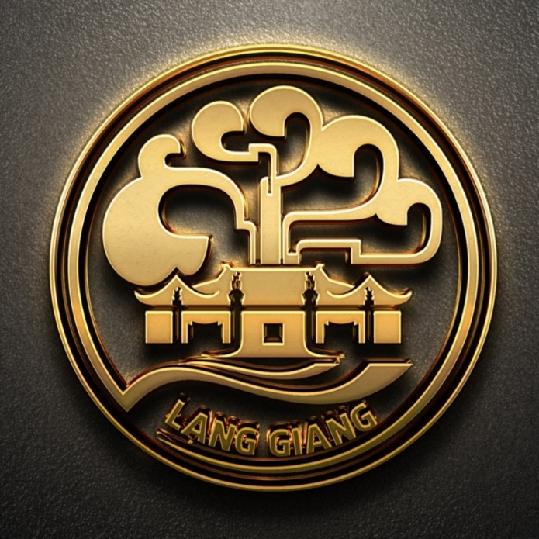
Tác phẩm với hình tượng cây cổ thụ Dã Hương cách điệu, khắc họa vẻ đẹp uy nghi, cổ kính của “Thần Mộc”, được xếp hạng Di sản quốc gia và được tổ chức UNESCO công nhận là di sản thiên nhiên thế giới. Chính giữa của Biểu trưng là hình tượng Đình Viễn Sơn đại diện cho cụm di tích Đình - Đền - Chùa xã Tiên Lục, thể hiện giá trị di sản kiến trúc - nghệ thuật đặc biệt. Bên dưới là hình tượng dòng sông Thương - dòng chảy tạo nhiều cảm hứng nghệ thuật trong cuộc sống, tắm mát cây, hoa, trái tốt tươi cho mùa màng bội thu. Tất cả các hình tượng mà tác giả thể hiện trên tác phẩm hòa quyện tạo nên chỉnh thể Logo gợi hình chữ viết tắt LG (Lạng Giang) truyền tải được ý tưởng thiết kế, giá trị giao hòa của “Thiên thời - Địa lợi - Nhân hòa” tạo nên vùng đất và con người Lạng Giang.
Với quan điểm này, nhóm nghiên cứu đề xuất thông điệp: LẠNG GIANG -XANH TỪ NGUỒN CỘI.
Với hình ảnh cây Dã Hương nghìn tuổi, và dòng Sông Thương như dòng chảy thời gian, và xu hướng phát triển sinh thái, thông điệp “LẠNG GIANG -XANH TỪ NGUỒN CỘI” là một dòng chảy từ quá khứ tới tương lai tươi sáng của huyện Lạng Giang, niềm tự hào của nhân dân, đồng thời có tính hướng ngoại về thu hút cảm xúc của con người.
Thông điệp này sẽ mang đến cho người tiếp cận câu chuyện trải dài lịch sử của vùng đất, không chỉ là “phên dậu quốc gia” mà còn thể hiện “Hòa bình, Ấm no, Hạnh phúc” và sống thân thiện với môi trường, thích ứng với hệ sinh thái, tính đa dạng sinh học, đồng thời phù hợp với thời đại là tăng trưởng xanh.
Hộp 1. Tăng trưởng xanh là xu hướng thế giới
Thế giới đang diễn ra nhiều thay đổi quan trọng trong phát triển kinh tế, sự gia tăng dân số toàn cầu, các áp lực về môi trường, ảnh hưởng nặng nề của biến đổi khí hậu (BĐKH) đến kinh tế toàn cầu, sức khỏe, tính mạng của hàng trăm triệu người trên thế giới. Vì vậy, đồi hỏi các quốc gia phải đổi mới mô hình tăng trưởng để tận dụng thời cơ, vượt qua thách thức, hướng tới phát triển bền vững, có thể nói tăng trưởng xanh (TTX) đang dần trở thành xu hướng chung của thế giới.
Theo Ủy ban liên chính phủ về biến đổi khí hậu (IPCC), nguyên nhân chính của BĐKH trái đất là do sự gia tăng của nồng độ khí nhà kính (KNK) trong khí quyển, chủ yếu là từ thời kỳ cách mạng công nghiệp vào thế kỷ 18. Để ứng phó với BĐKH, hội nghị quốc tế do Liên hợp quốc triệu tập tại Rio de Janeiro năm 1992 đã thông qua Công ước Khung của Liên hợp quốc về biến đổi khí hậu (UNFCCC). Với mục tiêu cắt giảm lượng KNK, lần đầu tiên một khuôn khổ pháp lý về BĐKH mang tầm quốc tế của Liên hợp quốc với sự tham gia ký kết của chính phủ các quốc gia tham dự đã được thông qua trong bản dự thảo ngày 11/12/1997 tại Kyoto và chính thức có hiệu lực vào ngày 16/2/2005.
Thỏa thuận Paris về biến đổi khí hậu được thông qua tại Hội nghị lần thứ 21 các Bên tham gia Công ước khung của Liên hợp quốc về biến đổi khí hậu (COP21), là văn bản pháp lý toàn cầu quy định trách nhiệm của tất cả các bên trong ứng phó với biến đổi khí hậu thông qua thực hiện Đóng góp do quốc gia tự quyết định (NDC).
Là một quốc gia đang phát triển, mới chỉ bắt đầu tiến trình công nghiệp hóa trong hơn ba thập kỷ qua và chịu tác động nặng nề của BĐKH, mặc dù còn nhiều khó khăn về nguồn lực, nhưng Việt Nam luôn thể hiện trách nhiệm, chủ động thực hiện các cam kết quốc tế về BĐKH. Việt Nam đã đệ trình Đóng góp dự kiến do quốc gia tự quyết định (INDC) vào năm 2015; ký và phê duyệt Thỏa thuận Paris, xây dựng Kế hoạch quốc gia thực hiện Thỏa thuận Paris năm 2016. Luật Bảo vệ môi trường (2020) có một chương ứng phó với BĐKH quy định trách nhiệm giảm phát thải KNK, thích ứng với BĐKH, thực hiện NDC của Việt Nam và Thỏa thuận Paris.
Tại Hội nghị COP26, Việt Nam tuyên bố “sẽ xây dựng và triển khai các biện pháp giảm phát thải khí nhà kính mạnh mẽ bằng nguồn lực của chính mình, cùng với sự hợp tác và hỗ trợ của cộng đồng quốc tế, nhất là các nước phát triển, cả về tài chính và chuyển giao công nghệ, trong đó có thực hiện các cơ chế theo Thỏa thuận Paris, để đạt mức phát thải ròng bằng “0” vào năm 2050”. Việt Nam cũng đã tham gia cam kết giảm 30% lượng phát thải khí mê-tan vào năm 2030 so với mức phát thải năm 2020; tham gia Tuyên bố toàn cầu về chuyển đổi điện than sang năng lượng sạch, Tuyên bố Glasgow của các Lãnh đạo về rừng và sử dụng đất nhằm ngăn chặn và đảo ngược tình trạng mất rừng và suy thoái đất vào năm 2030; tham gia Liên minh hành động thích ứng toàn cầu nhằm huy động nguồn lực cho thích ứng với biến đổi khí hậu (NDC, 2022).
Triển khai thực hiện cam kết, Thủ tướng Chính phủ đã sớm thành lập Ban Chỉ đạo quốc gia triển khai thực hiện cam kết của Việt Nam tại COP26 đã được thành lập ngày 21 tháng 12 năm 2021 do Thủ tướng Chính phủ làm Trưởng ban và đã quyết liệt chỉ đạo xây dựng, thực hiện các chiến lược, chương trình hành động, kế hoạch, đề án để triển khai thực hiện cam kết của Việt Nam tại COP26. Một số văn bản quan trọng đã được Chính phủ, Thủ tướng Chính phủ ban hành, bao gồm: Nghị định quy định giảm nhẹ phát thải khí nhà kính và bảo vệ tầng ô-dôn; Chiến lược quốc gia về biến đổi khí hậu giai đoạn đến năm 2050; Đề án về những nhiệm vụ, giải pháp triển khai kết quả Hội nghị COP26; Chương trình hành động về chuyển đổi năng lượng xanh, giảm phát thải khí các-bon và khí mê-tan của ngành giao thông vận tải; Kế hoạch hành động quốc gia về tăng trưởng xanh giai đoạn 2021-2030;

Như vậy về thông điệp phát triển huyện Lạng Giang có 2 nhóm đề xuất sau:
*Nhóm mệnh đề đơn:
PA 1: Lạng Giang: Bừng sáng tương lai / Sáng tới tương lai
PA 2: Lạng Giang: Xanh từ nguồn cội
*Nhóm mệnh đề đôi:
PA 3: Lạng Giang: Xanh từ nguồn cội, sáng tới tương lai
Đề xuất nhóm nghiên cứu: Chọn PA 3
2. Quá trình phát triển kinh tế - xã hội Lạng Giang hướng tới định hình thương hiệu
2.1. Định hướng phát triển tỉnh Bắc Giang tác động đến xây dựng thương hiệu huyện Lạng Giang
Ngày 17/2/2022, Thủ tướng Chính phủ ban hành Quyết định số 219/QĐ-TTg phê duyệt quy hoạch tỉnh Bắc Giang thời kỳ 2021-2030, tầm nhìn đến năm 2050. Theo đó việc xây dựng Quy hoạch tỉnh Bắc Giang phải đảm bảo đáp ứng các yêu cầu về “ Định hướng phát triển các hoạt động kinh tế - xã hội hợp lý để khai thác có hiệu quả lợi thế vị trí chuyển tiếp giữa vùng Trung du và miền núi phía Bắc với vùng Đồng bằng sông Hồng, vùng kinh tế trọng điểm Bắc Bộ, gắn kết chặt chẽ với vùng Thủ đô. Thực hiện đầu tư có trọng điểm gắn với cơ cấu nền kinh tế, tập trung tăng trưởng theo chiều sâu, tạo ra động lực mới cho phát triển. Kết hợp hài hòa giữa phát triển vùng động lực với các vùng có điều kiện khó khăn, các vùng đảm bảo môi trường. Tăng cường liên kết trong phát triển với các địa phương trong vùng và khu vực lân cận, chủ động hội nhập quốc tế. Phát huy tối đa nhân tố con người để đảm bảo cho sự phát triển bền vững, kết hợp chặt chẽ giữa phát triển kinh tế - xã hội với bảo đảm quốc phòng, an ninh xây dựng thế trận quốc phòng toàn dân gắn với thế trận an ninh nhân dân, bảo đảm trật tự, an toàn xã hội”
Quy hoạch tỉnh Bắc Giang thời kỳ 2021-2030 đã định hướng huyện Lạng Giang thuộc Tiểu vùng phía Bắc (bao gồm các huyện: Yên Thế, Tân Yên, Lạng Giang) lấy Vôi là đô thị trung tâm tiểu vùng, trung tâm các đô thị thuộc tiểu vùng phía Bắc. Định hướng lại một số chức năng của huyện Lạng Giang với các lĩnh vực như: sáp nhập, mở rộng mới các khu, cụm công nghiệp trọng điểm của tỉnh, đầu tư mới các khu dịch vụ tổng hợp, logistics, vui chơi giải trí, nghỉ dưỡng, phát triển hệ thống đô thị thành lập mới các đô thị Tân Dĩnh, Tân Hưng, Thái Đào là đô thị loại V, điều chỉnh hướng tuyến đường Vành đai 5 thủ đô, quy hoạch phát triển mạng lưới giao thông nâng cấp, mở rộng, đầu tư xây dựng mới các tuyến ĐT 299B, ĐT 398B, 398C, 398D, ĐT 292B,... Đầu tư xây dựng mới cảng Xuân Hương loại III, cải tạo nâng cấp đê cấp II tả sông Thương, đầu tư xây dựng cảng cạn ICD Hương Sơn, nâng cấp mở rộng các công trình hạ tầng xã hội, các công trình đầu mối hạ tầng kỹ thuật cấp huyện.
2.2. Định hướng quy hoạch vùng Lạng Giang ảnh hưởng đến xây dựng thương hiệu Lạng Giang
a) Tầm nhìn
Tầm nhìn phát triển huyện Lạng Giang được hình thành trên cơ sở các định hướng chung phát triển vùng Tỉnh, những thế mạnh, đặc trưng, nội lực phát triển của vùng huyện.”Xây dựng huyện Lạng Giang trở thành đô thị xanh, văn hóa đặc sắc, là trung tâm logistics vùng và cực tăng trưởng kinh tế quan trọng phía Bắc của tỉnh Bắc Giang”.
Phát triển cân đối lãnh thổ; khai thác tối đa thế mạnh của huyện, hình thành hệ thống đô thị và nông thôn hoàn chỉnh theo hướng đô thị xanh, năng động gắn với các đầu mối giao thông quan trọng, phát triển du lịch hệ sinh thái tự nhiên bảo vệ và khai thác các giá trị vốn có của huyện.
Xây dựng huyện Lạng Giang trở thành một cực tăng trưởng kinh tế quan trọng cửa ngõ phía Bắc của tỉnh. Với nền kinh tế phát triển về công nghiệp, dịch vụ thương mại, trung tâm đầu mối giao thương hàng hóa, trung tâm Logtics, đóng vai trò quan trọng và chủ đạo, bảo đảm tính bền vững trong phát triển kinh tế giữa các ngành nghề; xây dựng nên một thương hiệu riêng cho huyện Lạng Giang (thị xã Lạng Giang tương lai) và cho cả tỉnh.
b) Tính chất
- Là trung tâm kinh tế phía Bắc của tỉnh Bắc Giang, đầu mối giao thông đường bộ của vùng, Quốc gia trên hành lang kinh tế Hà Nội - Lạng Sơn, hướng tới đô thị loại IV và thị xã trong tương lai; Là đầu mối giao thông đường bộ của vùng, Quốc gia;
- Là một trung tâm phát triển công nghiệp, dịch vụ Logistics, phát triển công nghiệp xanh; sản xuất nông nghiệp sạch, chất lượng cao; Là vùng phát triển đô thị bền vững, hạ tầng đô thị đồng bộ, hiện đại; là một trong khu vực phát triển trọng tâm của Tỉnh về công nghiệp, du lịch, dịch vụ và nông nghiệp.
- Là trung tâm Tiểu vùng phía Bắc các huyện Yên Thế, Tân Yên, Lạng Giang với thị trấn Vôi là đô thị trung tâm tiểu vùng. Là vùng phát triển dịch vụ du lịch nghỉ dưỡng kết hợp văn hóa tâm linh.
- Là vùng phát triển kinh tế xã hội gắn kết chặt chẽ với đảm bảo quốc phòng, an ninh.
c) Quan điểm
- Phân bổ hợp lý vị trí các khu, cụm công nghiêp trên cơ sở quy hoạch ngành trong quy hoạch tỉnh, đồng thời khai thác hiệu quả các quỹ đất và khả năng xây dựng tại khu vực vùng trũng. Phải đảm bảo vùng không gian xanh xung quanh và trong các vực phát triển Khu – Cụm công nghiệp, giảm thiểu tối đa ô nhiễm với các đô thị và điểm dân cư lân cận với tiêu chí An toàn – Xanh – Chất lượng.
- Khai thác hiệu quả các vùng không gian, điều kiện tự nhiên, vị trí địa lý để phân vùng sản xuất, kinh doanh, phát huy nội lực phát triển kinh tế - xã hộị của huyện và đảm bảo vững chắc về quốc phòng an ninh góp phần tạo động lực phát triển cho khu vực phía Bắc của Tỉnh.
- Phát triển không gian trung tâm đầu mối đường thủy và đường sắt, đảm bảo khả năng trung chuyển, tiếp nhận hàng hóa sản xuất; xác định khu logistic trên địa bàn.
- Xây dựng vùng phát triển kinh tế đô thị du lịch nghỉ dưỡng sinh thái chất lượng và sản xuất công nghiệp hiện đại đối trọng với các khu vực lân cận.
- Xây dựng hệ thống kết cấu hạ tầng kỹ thuật hiện đại và đồng bộ, đặc biệt là giao thông nhằm kết nối chặt chẽ giữa các khu vực nội và ngoại vùng.
3. Định vị xây dựng thương hiệu huyện Lạng Giang

Bản chất của định vị sản phẩm địa phương là việc xác lập cho sản phẩm địa phương những thuộc tính riêng biệt, những hình ảnh độc đáo mang nét đặc trưng nhất mà chỉ địa phương đó mới có. Việc định vị giúp nhà đầu tư có thể phân biệt hoặc nhận biết sản phẩm của địa phương này với sản phẩm của địa phương khác.

Huyện Lạng Giang xác lập những đặc tính, hình ảnh nổi trội, riêng có của địa phương nhằm tạo ra chú ý và giúp các nhà đầu tư dễ dàng nhận biết về địa phương mình. Để định vị địa phương, hình ảnh thường được sử dụng là những sự vật, những hiện tượng, những vật phẩm và thậm chí là con người đã được lịch sử công nhận là thuộc riêng về địa phương đó. Biến những sự vật, vật phẩm đó trở thành biểu tượng của địa phương.
3.1. Nguyên lý mới về định vị thương hiệu xác lập cho huyện Lạng Giang
a) Trong thu hút đầu tư
Trong bối cảnh địa phương (tỉnh, thành, quốc gia) nào cũng muốn thu hút các nhà đầu tư về với địa phương mình, trong khi số lượng các nhà đầu tư có tiềm năng luôn luôn có giới hạn thì đương nhiên các nhà đầu tư sẽ có nhiều lựa chọn để xem xét nên đầu tư vào địa phương nào. Các nhà đầu tư thường chỉ đầu tư vào địa phương nào đáp ứng tốt nhất yêu cầu và kỳ vọng của họ. Các yếu tố nhà đầu tư quan tâm hàng đầu khi quyết định địa phương để đầu tư là nguồn nhân lực chất lượng cao và giá rẻ, nguồn nguyên liệu dồi dào, hạ tầng kinh tế - xã hội phát triển và một yếu tố vô cùng quan trọng khác là môi trường đầu tư. Chính môi trường đầu tư là yếu tố ảnh hưởng đến chi phí đầu tư (kể cả chi phí chính thức và phi chính thức) của nhà đầu tư. Việc vận dụng marketing địa phương vào lĩnh vực thu hút đầu tư chính là các hoạt động của chính quyền các địa phương trong việc nghiên cứu, tìm hiểu nhu cầu của nhà đầu tư và làm thỏa mãn nhu cầu của họ khi đầu tư vào địa phương (Quelch. 2005).
Theo quan điểm của Ashworth & Voogd (1990), marketing địa phương nhằm thu hút đầu tư là quá trình, trong đó, địa phương tổ chức thực hiện các hoạt động hướng đến việc đáp ứng nhu cầu của khách hàng (nhà đầu tư) mục tiêu trên cơ sở đảm bảo lợi ích xã hội và hiệu quả kinh tế, phù hợp với mục tiêu đã đề ra. Quan điểm này cho thấy, marketing địa phương là một quá trình được thực hiện bởi các địa phương nhằm đáp ứng nhu cầu của khách hàng mục tiêu, trên góc độ thu hút đầu tư thì khách hàng ở đây là các nhà đầu tư tiềm năng. Nghiên cứu những chiến lược marketing địa phương thành công của Seppo K.Nairisto (2003) đã chỉ ra nhóm các nhân tố có tầm quan trọng quyết định sự thành công của một địa phương gồm chín nhân tố, trong đó bao gồm năm nhân tố thuộc nội bộ địa phương (nhóm hoạch định, tầm nhìn và phân tích chiến lược, bản sắc và hình ảnh địa phương, mô hình hợp tác công - tư, lãnh đạo địa phương) và bốn nhân tố vĩ mô bên ngoài (đoàn kết chính trị, thị trường toàn cầu, phát triển địa phương, và sự trùng khớp quy trình).
Chiến lược marketing địa phương nhằm thu hút đầu tư thể hiện qua những hoạt động cụ thể bao gồm: Phân tích môi trường, dự báo tiềm năng, phân đoạn, lựa chọn và định vị thị trường mục tiêu và đặc biệt là chính sách marketing hỗn hợp. Tiếp cận marketing 4.0 của Kotler (2018), chiến lược marketing hỗn hợp 4C, khách hàng mục tiêu trong ngữ cảnh này được hiểu là các nhà đầu tư, các doanh nghiệp đã, đang và sẽ có ý định đầu tư vào địa phương, bao gồm: (1) Customer Solutions (Giải pháp cho nhà đầu tư); (2) Customer Cost (Chi phí mà nhà đầu tư phải bỏ ra cho hoạt động của họ tại địa phương); (3) Convenience (Sự thuận tiện dành cho nhà đầu tư) và (4) Communication (Cách thức tương tác với nhà đầu tư). Các biến số này cần phải được phối hợp một cách hiệu quả nhằm đạt mục tiêu phát triển của địa phương, đồng thời tạo lập một hình ảnh hấp dẫn với các nhà đầu tư.
Xu hướng hiện nay cần tạo ra lợi thế “gộp” về thương hiệu của địa phương và doanh nghiệp đã và đang tạo ra những sức hút rất lớn đối với các doanh nghiệp. Thương hiệu mỗi địa phương sẽ khác nhau tùy thuộc vào từng góc nhìn về du lịch, công nghiệp hay môi trường… phù hợp với mục đích từng nhà đầu tư. Có hai yếu tố cốt lõi quyết định đến sự phát triển của thương hiệu là sự khác biệt và đẳng cấp. Để tăng tính cạnh tranh cần nâng giá trị của mình lên qua việc xây dựng thương hiệu mới để tạo ra được sự khác biệt. Thương hiệu thường được xác định dựa trên lợi thế tự nhiên hoặc lợi thế do con người tạo ra. Dòng vốn sẽ đổ vào đâu có môi trường tốt, nguồn lực lao động chất lượng, thể chế cải cách mạnh mẽ, vì vậy, thương hiệu địa phương khác biệt về hàm chứa tính hội tụ các yếu tố về quy hoạch, điều hành tốt, tiếp cận nguồn lực thuận lợi và chất lượng môi trường sống.

Hình 16: Mô hình marketing thu hút đầu tư vào địa phương áp dụng đối với huyện Lạng Giang
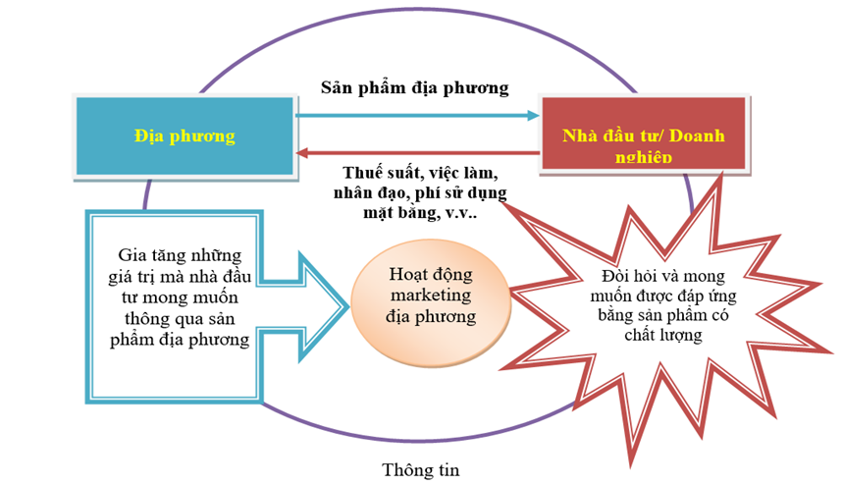
b) Định vị thương hiệu điểm đến
Một điểm đến du lịch khi đã sở hữu một hình ảnh thương hiệu mạnh và tích cực sẽ tốn ít công sức hơn và sử dụng ít nguồn lực hơn trong việc quảng bá thương hiệu trên thị trường, bởi khách hàng đã hiểu rõ và tin tưởng vào chất lượng của điểm đến này. Khi ấy, điểm đến này chỉ phải tập trung thực hiện nhiệm vụ chính là tạo ra nhiều sản phẩm đa dạng, độc đáo, chất lượng và giúp khách lựa chọn chúng một cách thông minh, phù hợp với nhu cầu của từng phân khúc thị trường.
Giá trị hình ảnh thương hiệu trên thực tế là rất lớn, thậm chí có thể còn cao hơn cả giá trị những tài sản hữu hình của một điểm đến, bởi vì ngoài những sản phẩm du lịch chất lượng thuần túy, nó còn phản ảnh năng lực thực sự của điểm đến trong việc duy trì chất lượng hình ảnh hiện có, mức độ cảm nhận và sự thỏa mãn của khách du lịch đối với điểm du lịch và thái độ ứng xử của cộng đồng dân cư nước sở tại. Chính vì lẽ đó, đối với những điểm đến, khi đã tạo dựng được hình ảnh thương hiệu mạnh, thường cũng phải nắm một trọng trách rất lớn, đó là cần liên tục tìm mọi cách để duy trì chất lượng sản phẩm, dịch vụ và đổi mới sáng tạo để có thể xứng đáng với uy tín của thương hiệu đã được thiết lập với ưu thế nổi trội hơn so với đối thủ cạnh tranh khác.
Ngày nay, nhận thức về sự cần thiết và ý nghĩa quan trọng của việc xây dựng hình ảnh thương hiệu một quốc gia hoặc một điểm đến du lịch không còn mới và xa lạ. Nhiều quốc gia, điểm đến du lịch đều đang nỗ lực tìm giải pháp hữu hiệu cho vấn đề này, nhằm tạo dựng thương hiệu quốc gia đó trở thành một điểm đến du lịch tin cậy, hấp dẫn và sử dụng nó làm nền tảng và bệ phóng cho việc triển khai những hoạt động tuyên truyền, quảng bá xúc tiến du lịch và các chiến dịch truyền thông, phát động thị trường nhằm kích cầu và thu hút nhiều hơn nữa khách quốc tế tới tham quan du lịch. Tuy nhiên, trên thực tế, tùy thuộc vào sự nhận thức cũng như sự quan tâm đầu tư cho công tác xây dựng thương hiệu, mà mỗi quốc gia có cách tiếp cận và triển khai theo nhiều phương pháp khác nhau trên cả phương diện lý thuyết và thực tiễn. Chính vì vậy, hiệu ứng quảng bá hình ảnh thương hiệu du lịch quốc gia cũng khác nhau và có nhiều trường hợp chưa đạt được hiệu quả như mong muốn và thậm chí là gây lãng phí. Một chiến lược thương hiệu điểm đến được đánh giá là thành công chỉ khi nó được xây dựng, triển khai và đạt được mục tiêu cuối cùng, đó là: Hướng khách hàng chưa biết về điểm đến – Biết tới điểm đến – Quan tâm – Tin tưởng – Quyết định đi du lịch – Trở về, kể lại cho bạn bè, người thân và khuyên họ đến đó.
3.2.Định vị vào chiến lược phát triển đô thị xanh và logistic xanh ở Lạng Giang
Theo quy hoạch, hệ thống không gian xanh ngày càng trở nên quan trọng trong việc tạo nên cấu trúc và cơ cấu quy hoạch cho các đô thị. Đối với Lạng Giang, hệ thống không gian xanh được kết nối từ hệ khung thiên nhiên của vùng Miền núi và trung phía Bắc, của tỉnh Bắc Giang đến hệ thống không gian xanh đô thị thành một thể thống nhất, đồng bộ và liên tục. Kết nối từ không gian xanh vành đai sông Thương, các nêm xanh, hành lang xanh, đến hệ thống công viên, vườn hoa đô thị, các khu đô thị, các khu vực dân cư nông thôn đến cây xanh sử dụng hạn chế trong các dự án, công trình xây dựng. Cùng với đó hình thành mạng lưới nước kết nối từ các khu vực thấp trũng là các đầm, hồ, ao và các kênh Kẻ Sơn, kênh Đông, kênh Giữa, kênh Tây và kênh Bảo Sơnvới sông Thương.
Cấu trúc của đô thị Lạng Giang gắn liền với hệ thống không gian xanh. Hệ thống không gian xanh Lạng Giang bao gồm:
- Hệ thống không gian xanh tự nhiên bao gồm sông Thương và khu vực núi rừng tự nhiên tại xã Hương Sơn giữ vai trò là vành đai xanh cho đô thị.
- Không gian xanh bán tự nhiên bao gồm các khu vực đồng ruộng, rừng sản xuất, ao hồ nuôi trồng thuỷ sản chủ yếu nằm tại vùng ngoại đô thị xã Lạng Giang, giữ vai trò là các nêm cây xanh kết nối từ sông Thương đến khu vực xây dựng tập trung của đô thị.
- Không gian xanh nhân tạo trong khu vực nội đô và khu dân cư nông thôn ngoại thị bao gồm các hành lang xanh giao thông, cây xanh sử dụng công cộng và cây xanh sử dụng hạn chế trong các dự án, công trình.
Để trở thành đô thị xanh, lập quy hoạch hệ thống không gian xanh đô thị Lạng Giang. Quy hoạch hệ thống không gian xanh Lạng Giang là cơ sở để quản lý bảo vệ và phát triển hệ thống không gian xanh với 3 nhiệm vụ chính: (1) Giữ gìn và phát huy giá trị các không gian xanh tự nhiên, không gian xanh bán tự nhiên; (2) Quản lý chặt chẽ và nâng cao chất lượng phục vụ các loại không gian xanh nhân tạo (3) Xác định các chỉ tiêu cơ bản như: mật độ sử dụng các thửa đất, lô đất; tỷ lệ độ che phủ xanh để kiểm soát sự phát triển không gian xanh hạn chế do các tổ chức, cá nhân tự quản.
Cùng với việc quy hoạch phát triển hệ thống không gian xanh, có thể xem xét nghiên cứu xây dựng đề án “Kết cấu hạ tầng xanh và đa dạng sinh học” cho đô thị Lạng Giang, đáp ứng yêu cầu bảo vệ môi trường và an sinh xã hội, đồng thời bảo tồn và thiết lập hệ thống không gian xanh đô thị hoàn chỉnh và đồng bộ. Kết cấu hạ tầng xanh gắn liền với thực hiện các dự án chiến lược gồm: (1) Hành lang đô thị Tân Dĩnh- Vôi - Kép; (2) Vành đai xanh sông Thương; (3) Hành lang công nghiệp, thương mại Tân Dĩnh – Vành đai V; (3) Hành lang Vôi – Mỹ Hà theo ĐT 295; (4) Hành lang Kép – Nghĩa Hưng theo ĐT 292 và QL 37.
Với mục tiêu phát triển đô thị Lạng Giang theo định hướng “Đô thị sinh thái” dựa trên nguyên tắc nhấn mạnh giá trị sinh thái của cây xanh, phát triển đa dạng loại hình cây xanh, đất xanh trong đô thị, linh hoạt sử dụng các không gian công cộng trong đô thị và hình thành một hệ sinh thái đô thị bền vững thông qua việc kết nối liên tục hệ thống cây xanh đô thị huyện Lạng Giang. Chiến lược quy hoạch đất xanh phân tán nhằm nâng cao vai trò vi khí hậu của cây xanh, duy trì các khu đất xanh nội thành, xây dựng mới các khu đất xanh cho các khu đô thị mới và các đai cây xanh. Tạo lõi công viên cây xanh cho các khu phố chính, kết nối chúng bằng các tuyến sinh thái.
Về vấn đề này, thu hút đầu tư và quản lý đầu tư để giữ được thương hiệu xây dựng đô thị xanh, hình thành khung hạ tầng, hướng tới xây dựng Lạng Giang trở thành thị xã vào năm 2030.
Hình 17: Bộ chỉ số đô thị xanh châu Á: Tham chiếu áp dụng cho huyện Lạng Giang
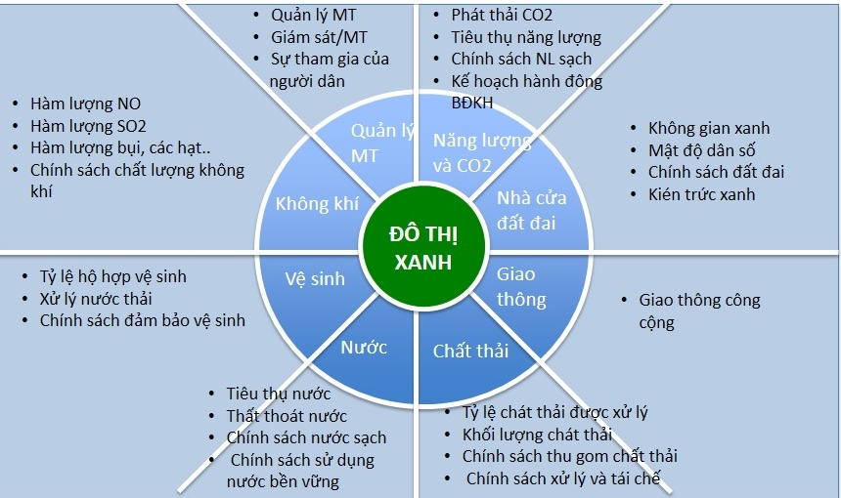
Nguồn: Tổng hợp của Vũ Quốc Huy và cộng sự, 2019
Hộp2. Quy hoạch khu trung tâm văn hóa, vườn bách thảo hơn 60 ha tại Lạng Giang
UBND tỉnh Bắc Giang vừa ban hành quyết định phê duyệt nhiệm vụ Quy hoạch chi tiết xây dựng Khu trung tâm văn hóa và vườn bách thảo huyện Lạng Giang (tỷ lệ 1/500). Khu trung tâm văn hóa và vườn bách thảo nằm tại thị trấn Vôi, huyện Lạng Giang, tỉnh Bắc Giang với quy mô quy hoạch hơn 60 ha. Khu vực được xây dựng đồng bộ về kiến trúc cảnh quan và hạ tầng kỹ thuật.
Theo đó, khu vực lập quy hoạch thuộc ranh giới hành chính thị trấn Vôi, huyện Lạng Giang. Ranh giới được giới hạn phía Bắc giáp khu dân cư thuộc tổ dân phố Kim Sơn; phía Nam giáp khu dân cư thuộc tổ dân phố Tân Luận; phía Đông giáp Khu đô thị mới phía Tây thị trấn Vôi; phía Tây giáp đường phân khu vực mặt cắt 26 m (Theo QHC thị trấn Vôi) và tổ dân phố Sơn Lập.
Cơ cấu phân khu chức năng bao gồm Khu trung tâm văn hóa là nơi có thể tổ chức nhiều hoạt động khác nhau, phục vụ nhiều nhu cầu khác nhau, nhiều đối tượng khác nhau. Các hoạt động như tổ chức biểu diễn nghệ thuật chuyên nghiệp, sinh hoạt câu lạc bộ, hội thi, hội diễn văn nghệ quần chúng, thông tin cổ động, các lớp năng khiếu, hướng nghiệp, các cuộc nói chuyện chuyên đề, thông tin triển lãm, trưng bày...
Ngoài ra, còn hình thành khu vực các công trình văn hóa kết hợp các khu trò chơi tìm hiểu văn hóa dân gian, hoạt động sinh hoạt cộng đồng... Kết hợp các khu vực dịch vụ phục vụ cho người dân và du khách tới tham gia trải nghiệm các hoạt động về văn hóa, lễ hội…
Khu vườn bách thảo hình thành khu công viên đa dạng các loại hình thực vật, phù hợp với điều kiện tự nhiên của khu vực; kết hợp không gian mặt nước tạo các không gian mở, nghỉ ngơi thư giãn, vui chơi giải trí cho người dân khu vực thị trấn Vôi nói riêng và huyện Lạng Giang nói chung.
Các khu chức năng khác: Bao gồm các dịch vụ vui chơi giải trí, bãi đỗ xe, nhà vệ sinh công cộng, và các công trình hạ tầng kỹ thuật.
3.3.Định vị trong thu hút đầu tư các khu du lịch và thu hút khách du lịch
- Nhóm sản phẩm du lịch sinh thái: Quy hoạch Khu sân golf và nghỉ dưỡng, thể thao, vui chơi giải trí Hố Cao tại xã Hương Sơn, huyện Lạng Giang; Quy hoạch, mở rộng Điểm du lịch cây Dã Hương nghìn năm tuổi (huyện Lạng Giang): Sản phẩm du lịch tham quan, du lịch tâm linh; Quy hoạch phát triển khu vực Vườn cò hiện trạng tại thôn Tân Phúc, xã Đào Mỹ để phát triển du lịch sinh thái; Quy hoạch điểm du lịch, điểm du lịch Homestay tại khu vực trồng hoa tại xã Thái Đào; du lịch làng sinh thái thôn Thuận xã Tân Thanh; du lịch nghỉ dưỡng kết hợp trải nghiệm trồng cây, leo núi tại Đập Đá Đen....
Hộp 3. Vườn Cò Đào Mỹ, giá trị quốc gia, địa chỉ du lịch hấp dẫn
Vườn Cò Đào Mỹ với diện tích 3 ha nằm trên địa phận thôn Tân Phúc, xã Đào Mỹ, huyện Lạng Giang, tỉnh Bắc Giang trong thời gian 2017 - 2018 đã xác định có 32 loài chim thuộc 29 giống, 18 họ, 8 bộ, bao gồm 21 loài định cư, 11 loài di cư trú đông. Họ đa dạng nhất là họ Diệc - Ardeidae với 5 loài. Có 1 loài quý hiếm có giá trị bảo tồn có tên trong Sách Đỏ Việt Nam (2007) là loài Cò nhạn - Anastomus oscitans. Có 6 loài chim nước cư trú và làm tổ tập đoàn với số lượng lớn tại vườn chim: Cò trắng, Cò bợ, Cò ruồi, Vạc, Cò ngàng nhỡ và Cò nhạn, nhiều nhất là loài Cò trắng. Có sự phân tầng khu vực trú và làm tổ của các loài chim nước theo thảm thực vật trong vườn. Chim chủ yếu làm tổ và trú ngụ trên cây bạch đàn và tre. Là một vườn chim hình thành trên đất sở hữu của hộ gia đình nên để bảo tồn vườn chim lâu bền cần có sự hỗ trợ của chính quyền địa phương và các tổ chức để đầu tư tu bổ cây xanh trong vườn đồng thời chống lại nạn săn bắt chim ở khu vực xung quanh vườn đặc biệt là vào mùa sinh sản.
Hình 18: Khu sinh thái bảo tồn thiên nhiên Đào Mỹ, huyện Lạng Giang
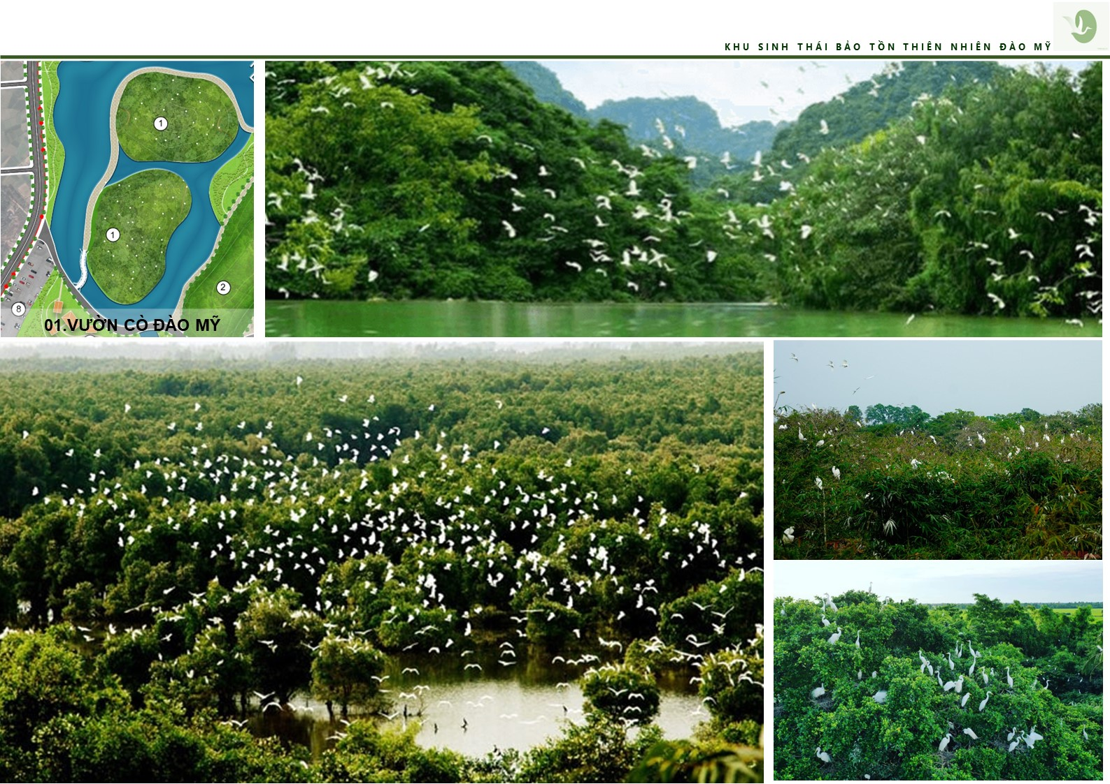

- Nhóm sản phẩm du lịch di sản tâm linh gắn với sinh thái: Quy hoạch mở rộng đền Chí Mìu, thôn Chí Mìu xã Hương Sơn và đền Bà Chúa Then, thôn Việt Hương (phía sau nhà máy xi măng), xã Hương Sơn phát triển du lịch tâm linh trên địa bàn;
Hộp 4. Lễ hội mở cửa rừng
Lễ mở cửa rừng là sinh hoạt văn hóa tín ngưỡng truyền thống của đồng bào các dân tộc Tày, Nùng và người Sán Dìu… thuộc xã Hương Sơn, huyện Lạng Giang (Bắc Giang). Đây là tín ngưỡng gắn với tục thờ Mẹ rừng, bà Mẹ xứ sở hay vị Nữ Thần trong tín ngưỡng thờ Mẫu của người Việt. Đó là Thánh Mẫu thượng ngàn (Mẫu Nhạc phủ) đã có công ban phát sản vật và chở che cho nhân dân từ bao đời nay.
Tại thôn Chí Mìu có ngôi đền thờ Cô bé Thượng Ngàn còn gọi là đền Chí Mìu. Theo các bản văn chầu, Cô bé Thượng Ngàn nằm trong bộ nàng trên tòa Sơn Trang, hầu Mẫu Thượng Ngàn. Có thể thấy ở nhiều vùng rừng núi có đền thờ Cô bé Thượng Ngàn. Tương truyền đền Cô bé Chí Mìu rất anh linh, xưa điểm thờ này chỉ là một ngôi miếu nhỏ nhưng bên trong đã có một bát hương cổ gốm vàng nâu thời Nguyễn (thế kỷ XIX) và thờ duy nhất Cô bé Thượng Ngàn.
Trong tâm thức của đồng bào các dân tộc xã Hương Sơn, lễ mở cửa rừng có từ lâu đời và thường diễn ra vào dịp đầu xuân. Ngày nay nghi lễ này vẫn được đồng bào các dân tộc thôn Việt Hương duy trì. Đây cũng là ngày hội lệ truyền thống ở địa phương nên thu hút nhiều người tham gia. Lễ mở cửa rừng vừa là dịp để dân làng gặp gỡ, giao lưu vui vẻ, vừa để cầu mong cho một năm mới mưa thuận gió hòa, mùa màng bội thu, thể hiện ước nguyện, khát vọng về cuộc sống ấm no, sung túc về vật chất, tinh thần cũng như sự tuần hoàn của quy luật để vạn vật sinh sôi, nảy nở.
Trong đó, nghi lễ cúng Thần rừng là quan trọng nhất và mang tính cộng đồng rõ nét. Nghi lễ này không chỉ để tạ ơn Bà mẹ rừng đã mang nguồn nước, sản vật cho dân bản mà còn có ý nghĩa giáo dục cho thế hệ trẻ về việc bảo vệ rừng. Đây cũng là tín hiệu khởi đầu cho một mùa làm ăn, lao động gặp nhiều may mắn, đem lại những kết quả tốt đẹp cho đồng bào các dân tộc ở xã Hương Sơn.
Nguồn: Báo Bắc Giang
Khu du lịch sinh thái ở một số xã có tiềm năng như: Hương Sơn, Đại Lâm, Nghĩa Hưng, Hương Lạc, Nghĩa Hòa;Điểm du lịch sinh thái, tâm linh đình Phù Lão gắn với vườn cò xã Đào Mỹ, huyện Lạng Giang.Điểm du lịch tâm linh đền Cô Chí Mìu và bà chúa Then (xã Hương Sơn, Lạng Giang).
Hộp 5. Độc đáo quần thể Đền bà Chúa Then
Đền bà Chúa Then ở xã Hương Sơn, huyện Lạng Giang, tỉnh Bắc Giang. Vẻ đẹp nơi đây, như dẫn đưa ta lạc về cõi bồng lai tiên cảnh chốn thiên đường.
Quần thể đền bà Chúa Then ở thôn Việt Hương, xã Hương Sơn, huyện Lạng Giang ( Bắc Giang) cách trung tâm TP. Bắc Giang khoảng 20 km về phía Bắc, cách trung tâm thị trấn Kép, huyện Lạng Giang khoảng 6 km về phía Đông Bắc.
Tọa lạc bên bờ sông Thương thơ mộng, trước mắt chúng tôi là quần thể khu đền bà Chúa Then cổ kính với những góc mái đền vút cong in bóng nền trời xanh. Dọc hiên đền, từng hàng cột gỗ Lim to bằng cả người ôm, cánh cửa đền được chạm trổ, họa tiết tỉ mỉ, công phu khéo léo bởi những bàn tay tài hoa của các nghệ nhân. Kiến trúc của khu đền mang đậm nét truyền thống của vùng đồng bằng Bắc Bộ.
“ Tục thờ Chúa Then ở đền bà Chúa Then, xã Hương Sơn ( huyện Lạng Giang ) được giữ gìn qua nhiều dòng họ. Tín ngưỡng thờ Chúa Then ở nhiều nơi như các tỉnh: Bắc Giang; Lạng Sơn; Cao Bằng… Tục thờ cúng Chúa Then là loại hình nghệ thuật văn hóa hóa phi vật thể, mang tính dân gian, có sức sống mãnh liệt trong đời sống cộng đồng các dân tộc Nùng, Thái và Tày. Loại hình văn hóa tín ngưỡng dân gian gắn liền với từng bản sắc của dân tộc Tày, Nùng và Thái. Họ coi, việc thờ chúa Then không chỉ là cầu an lành, may mắn mà còn gắn liền với sinh hoạt tín ngưỡng trong năm. Then có nghĩa là “thiên”, người Tày quan niệm chúa Then là đại diện cho thần tiên, cầu nối tâm linh, thỉnh cầu tới tai đất trời trên cao thấu hiểu giúp đỡ muôn dân, cầu cho mưa thuận, gió hòa mùa màng bội thu, cuộc sống yên ổn, ấm no hạnh phúc thái bình”.
Nguồn: Thông tin Du lịch Bắc Giang
Hình 19: Lễ hội bà Chúa Then tại xã Hương Sơn, huyện Lạng Giang
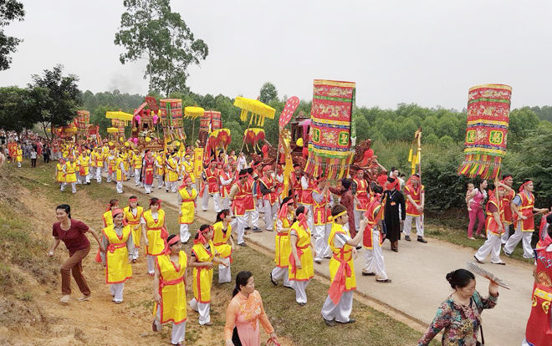
Hình 20: Tổ chức không gian kiến trúc cảnh quan quần thể Đền bà Chúa Then, Đền Chí Mìu
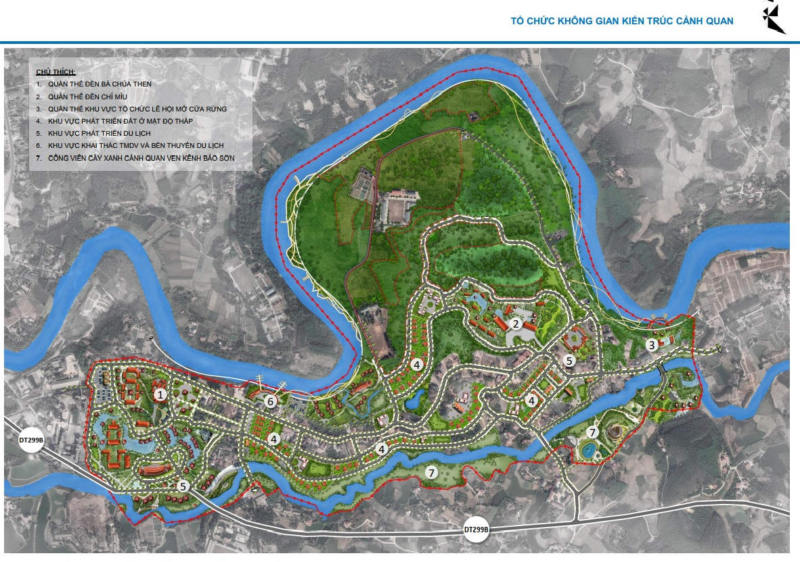
3.4. Định vị phát triển nông nghiệp, nông thôn sinh thái
Lạng Giang là huyện trung du miền núi có điều kiện thổ nhưỡng, địa chất thuận lợi với nhiều loại cây trồng, tài nguyên nước dồi dào, huyện có tiềm năng phát triển nông, lâm nghiệp. Lạng Giang là vùng chuyển tiếp của dãy núi Bắc Sơn sang đồng bằng, có sông Thương bao bọc ở phía Tây cùng với kênh, ngòi, đầm hồ đã tạo nên sự đa dạng và phong phú về địa hình, cảnh quan và cũng tạo nên hệ thống không gian xanh phong phú hấp dẫn cùng nhiều di tích lịch sử, văn hoá có giá trị. Do đó, giải pháp quy hoạch nông thôn huyện Lạng Giang được đề xuất cần lấy hệ thống không gian xanh làm ý tưởng chủ đạo trong nghiên cứu tạo dựng cơ cấu quy hoạch.
Quy hoạch vùng huyện Lạng Giang đến năm 2040 xác định chiến lược phát triển vùng lấy cảnh quan sinh thái, tự nhiên, văn hóa truyền thống, đa dạng làm giá trị cốt lõi trong toàn bộ không gian phát triển. Đảm bảo phát triển bền vững và gia tăng tính khả thi trong việc triển khai quy hoạch nhằm xây dựng các khu vực nông thôn trên toàn huyện Lạng Giang phát triển ổn định, bền vững, đồng thời gìn giữ những giá trị văn hóa - lịch sử truyền thống.
Huyện Lạng Giang ưu tiên phát triển nông nghiệp tuần hoàn, sản xuất nông nghiệp theo hướng hữu cơ hoặc sử dụng phân bón hữu cơ, thân thiện với môi trường - sản xuất thuận thiên. Đồng thời phát triển các điểm du lịch sinh thái, du lịch tâm linh kết hợp với những vùng sản xuất nông nghiệp sinh thái để phát triển du lịch trải nghiệm; quảng bá, giới thiệu và bán nông sản sinh thái của các địa phương trong huyện.
Theo quan điểm quy hoạch thì điểm dân cư nông thôn sinh thái là điểm dân cư được quy hoạch và xây dựng thành một hệ sinh thái nhân tạo gắn với môi trường thiên nhiên tạo nên mối liên kết hài hòa, phù hợp với các quy định của pháp luật về nông thôn mới, quy hoạch, xây dựng, đất đai, môi trường và di sản văn hoá…. Nông thôn sinh thái có cơ cấu lao động chủ yếu là nông nghiệp, tiểu thủ công nghiệp và du lịch, có quy mô phù hợp, mật độ xây dựng thấp, có đầy đủ các công trình hạ tầng xã hội, hạ tầng kỹ thuật và sử dụng năng lượng tái tạo, tiết kiệm tài nguyên thiên nhiên. Điểm dân cư nông thôn sinh thái là nơi có truyền thống lịch sử văn hoá được gìn giữ và phát huy, là nơi đáng sống, đáng tự hào của người dân và là nơi du khách muốn tìm đến.
Đối với huyện Lạng Giang với định hướng xây dựng nông thôn mới nâng cao theo hướng sinh thái cần hoàn thiện hệ thống các đồ án quy hoạch xây dựng bao gồm: (1) Quy hoạch chung xây dựng xã; (2) Quy hoạch chi tiết cải tạo xây dựng thôn, bản hoặc xây dựng các khu dân cư mới và khu tái định cư; (3) Quy hoạch chi tiết cải tạo xây dựng hoặc xây dựng mới Trung tâm xã; (4) Quy hoạch chi tiết các khu vực chức năng khác như di tích lịch sử văn hoá, làng nghề, cảnh quan (TS. Nguyễn Tiến Dũng, Hội thảo Lạng Giang năm 2023).
3.5. Định vị chiến lược thu hút đầu tư KCN, CCN công nghệ cao theo hướng xanh
Hiện tại, trên địa bàn huyện Lạng Giang mới có 09 CCN và 01 KCN được thành lập với diện tích khoảng 460 ha, tỉ lệ lấp đầy khoảng 50%. Như trong đồ án quy hoạch xây dựng vùng huyện đã nêu, đến năm 2040, Lạng Giang sẽ có 06 khu công nghiệp với diện tích khoảng 1.200 ha và có 11 cụm công nghiệp với diện tích khoảng 428 ha. Các khu cụm công nghiệp nằm rải rác đan xen với các đô thị của Lạng Giang. Như vậy, từ nay đến năm 2040, tốc độ công nghiệp hóa trên địa bàn huyện sẽ tăng rất nhanh.
Lạng Giang phát triển công nghiệp sau so với huyện Việt Yên nên có thể rút kinh nghiệm nhằm lựa chọn phương thức phát triển khu công nghiệp, cụm công nghiệp theo hướng tăng trưởng xanh, hướng bền vững, khắc phục khả năng có thể xảy ra mục tiêu phát triển công nghiệp với tính đa dạng sinh học và phát triển du lịch, dịch vụ.
Hộp 6. Định hướng phát triển Khu công nghiệp Nghĩa Hưng
Ngày 15/8/2023, UBND tỉnh Bắc Giang đã phê duyệt Đồ án Quy hoạch chi tiết xây dựng khu công nghiệp Nghĩa Hưng, huyện Lạng Giang (tỷ lệ 1/500). Theo phê duyệt, đây là khu công nghiệp tổng hợp đa ngành, có công nghệ hiện đại, tiên tiến, chủ yếu là công nghiệp chế biến, chế tạo, sản xuất và lắp ráp; có tính chất kỹ thuật cao, công nghiệp thân thiện với môi trường. Khu công nghiệp tập trung thu hút các ngành công nghiệp theo định hướng phát triển công nghiệp của tỉnh, cụ thể: Ngành công nghiệp chế biến và sản xuất hàng tiêu dùng; Ngành công nghiệp sản xuất, lắp ráp và chế tạo: điện, điện tử, điện lạnh, công nghệ thông tin; Công nghiệp cơ khí, sản xuất, lắp ráp, chế tạo máy và tự động hóa; Các ngành công nghiệp có công nghệ sạch, công nghệ cao và thân thiện môi trường như: công nghiệp tin học, phần mềm; công nghiệp chế biến sâu nông thủy sản, thực phẩm đồ ăn, đồ uống; công nghiệp dược, thiết bị y tế, công nghiệp thủ công mỹ nghệ, hàng tiêu dùng; công nghiệp phụ trợ…
Hình 21: Phối cảnh tổng thể Quy hoạch chi tiết xây dựng khu công nghiệp Nghĩa Hưng, huyện Lạng Giang
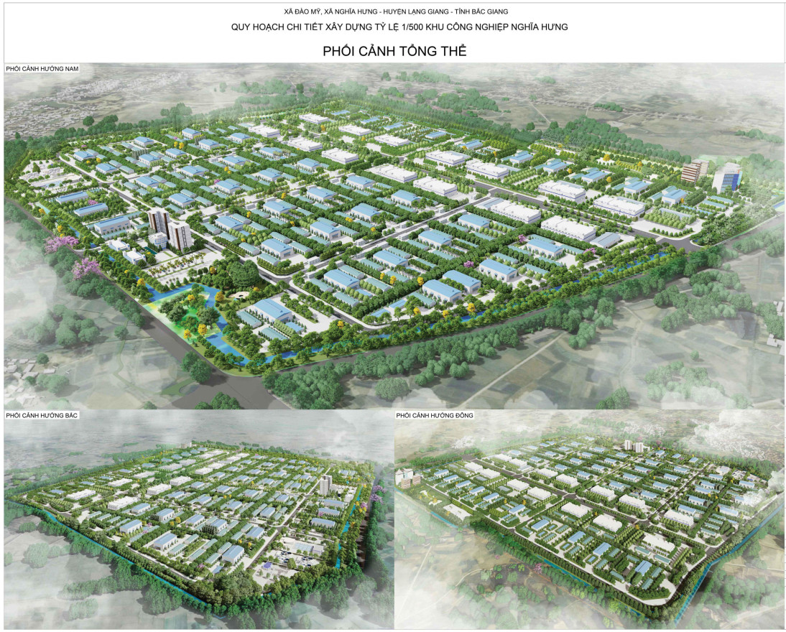
Để phát triển công nghiệp xanh, huyện Lạng Giang đề xuất tích hợp quy hoạch khu công nghiệp theo hướng đồng bộ hạ tầng xanh, gắn với phát triển đô thị, xu hướng hiện nay là chuyển hướng, ưu tiên thu hút đầu tư kinh tế tuần hoàn, thu hút vào lĩnh vực chế tạo - sản xuất công nghệ cao và “sạch” hơn. Đây là những ngành công nghiệp có giá trị gia tăng cao, có thể kể đến ưu tiên phát triển một số ngành công nghiệp mũi nhọn, công nghệ mới, công nghệ cao như: Điện tử - viễn thông, dược phẩm, vật liệu mới, công nghiệp môi trường; bên cạnh đó, cần thu hút cơ sở đào tạo nghề.
Định hướng và khuyến khích các doanh nghiệp chuyển đổi sang mô hình sản xuất sạch. Đây là một trong các giải pháp cốt lõi và quan trọng của quá trình phát triển công nghiệp xanh. Các doanh nghiệp sản xuất đóng một vai trò hết sức quan trọng trong thực hiện sản xuất xanh. Từ việc chuyển đổi ứng dụng công nghệ cao cho đến việc sử dụng tuần hoàn năng lượng, nước, các doanh nghiệp cần phải chú trọng thiết kế nhà xưởng, nâng cao hiệu quả sử dụng đất, cắt giảm sử dụng năng lượng. Bên cạnh đó các doanh nghiệp phải thiết kế, tạo ra các sản phẩm xanh, thân thiện môi trường, xử lý chất thải tuần hoàn.

PHẦN V

CÁC GIẢI PHÁP CHỦ YẾU

1.Xây dựng chương trình hành động phát triển thương hiệu huyện Lạng Giang giai đoạn 2024-2030

1.1. Tích hợp tạo hình ảnh từ địa phương

- Tích hợp kế hoạch phát triển thương hiệu:

+ Bên trong: Hệ thống chính trị, đội ngũ cán bộ (QĐ sử dụng lô gô; tác động mạnh từ nhận thức; qua khảo sát điện tử bằng Google Form đã tạo được tác động cách làm mới trong khảo sát, tính kết nối hệ thống trong quản trị thương hiệu)

Người dân: Thông qua các hoạt động sáng tạo của người dân là chủ thể như các lễ hội, nghi thức văn hóa cộng đồng, các điểm điểm đến, các mô hình nông nghiệp trải nghiệm; các điểm sử dụng sản phẩm OCOP khi được hỗ trợ hoặc xếp hạng. Triển khai chương trình tôn vinh người tốt, việc tốt, khen thưởng công dân ưu tú; thu hút sự quan tâm xây dựng quê hương giàu đẹp của người Lạng Giang sống trên mọi miền Tổ quốc và nước ngoài.

Tương tác giữa chính quyền và người dân và doanh nghiệp: Các nội dung triển khai trong sinh hoạt Chi bộ, thôn xóm, ngày hội đoàn kết toàn dân; xúc tiến đầu tư; hiệp hội doanh nghiệp; lễ hội, sự kiện do Nhà nước tổ chức,..

- Tích hợp với tiếp thị đặc sản địa phương: Lồng ghép hình ảnh huyện với hình ảnh sản phẩm OCOP theo hình thức hỗ trợ hạ tầng xây dựng điểm đến trải nghiệm trong nông nghiệp. Theo De Kop, Sautier và Gerz (2006), đặc sản là các sản phẩm chỉ có thể sản xuất trong một khu vực địa lý nhất định mà tại đó thực hành sản xuất của con người cộng với yếu tố về văn hóa, trải qua thời gian dài, đã góp phần tạo ra những đặc tính sinh học riêng cho sản phẩm. Do tính đặc thù về địa lý, danh tiếng và chất lượng, đặc sản thường có giá trị gia tăng lớn hơn so với sản phẩm thông thường cùng loại. Giá trị này thuộc về cộng đồng sản xuất sản phẩm trong nhiều năm, thậm chí qua nhiều thế hệ phát triển thành đặc sản mang lại lợi ích lâu dài, bền vững cho cộng đồng địa phương.

- Triển khai về hình ảnh thương hiệu Lạng Giang thông qua kế thừa logo, biểu tượng và hoàn chỉnh các thông điệp, tạo “thẩm thấu” trong đội ngũ công chức và cộng đồng. Cốt lõi đằng sau những địa phương bứt tốc trong thời gian vừa qua đều có hình ảnh tập thể lãnh đạo đồng lòng, quyết tâm, xây dựng thành công thương hiệu và dẫn dắt, tạo cảm hứng cho hệ thống chính trị, nhất là cán bộ ở cơ sở.

- Thông điệp của thương hiệu huyện Lạng Giang mời gọi tâm thức yêu quê hương và khích lệ đối với du khách nhà đầu tư bên ngoài; xây dựng văn hóa và đạo đức công vụ, thân thiện và phục vụ.

- Kiến trúc đô thị “sạch và xanh” được thiết kế, quy hoạch dựa trên ý tưởng thân thiện với môi trường. Hạ tầng cơ sở, công viên, đèn đường, trang trí, mỹ quan đô thị được thiết kế gắn với hình ảnh và các sản phẩm đặc trưng, tiêu biểu của địa phương.

1.2. Đa dạng hóa các kênh truyền thông, nhất là truyền thông tương tác

- Ưu tiên sử dụng các kênh quảng bá, xúc tiến du lịch, đầu tư qua các kênh chính thức và truyền thông xã hội; các diễn đàn đánh giá du lịch (Trip Advisor, Booking.com, Traveloka...), tiếp thị trực tuyến (e-marketing, google adwoods..), phương tiện truyền thông đại chúng đồng thời với việc sử dụng các kênh thông tin khác như văn phòng lữ hành, đại lý du lịch. Quảng bá về du lịch (hướng tới các thị trường trọng điểm. Xây dựng các chương trình và hoạt động quảng bá quanh năm về các tài sản văn hóa được công nhận của tỉnh, xây dựng chiến lược quảng bá theo từng giai đoạn.

- Thường xuyên mời các đoàn Famtrip (cho các công ty lữ hành), Presstrip (cho các nhà báo du lịch); các trung tâm, công ty xúc tiến đầu tư, các cơ sở nghiên cứu sản phẩm mới trong lĩnh vực nông nghiệp, chế biến, du lịch có uy tín trong nước tới khảo sát sản phẩm, xây dựng sản phẩm và hợp tác với các doanh nghiệp, cơ sở lưu trú, nhà hàng trên địa bàn. Cũng cần chú trọng tới các blogger, vlogger du lịch nổi tiếng, có sức ảnh hưởng lớn để tạo lan tỏa cho các sản phẩm du lịch.

- Tổ chức các hội thảo, triển lãm về du lịch, xúc tiến đầu tư giúp các doanh nghiệp kinh doanh du lịch nói chung và doanh nghiệp lữ hành nói riêng có thể thiết lập cầu nối hợp tác trong tương lai.

- Hàng năm tổ chức ít nhất 01 sự kiện văn hóa du lịch nổi bật, riêng có của huyện Lạng Giang.

1.3. Tạo “thẩm thấu” trong tâm thức con người biết đến thương hiệu Lạng Giang

- Xác lập hình ảnh, sự kiện tiêu biểu, mang tính biểu tượng và khả năng tác động để lựa chọn sự kiện khởi động.

- Truyền thông, quảng bá hình ảnh, sự nhận biết hình ảnh; xây dựng biểu trưng sản phẩm, giúp người tiêu dùng nhận biết và nhận diện sản phẩm nguồn gốc hàng hóa.- Quảng bá thương hiệu, sản phẩm mang đặc trưng; lựa chọn những thương hiệu, sản phẩm đặc trưng, thế mạnh của đến khách hàng trong và ngoài nước/.

- Quảng bá hình ảnh của tỉnh thông qua các sự kiện, lễ hội, văn hóa, du lịch, thể thao.- Truyền thông, quảng bá trên các phương tiện thông tin đại chúng; các khu, điểm quảng cáo ngoài trời; khu, điểm du lịch; các hình thức phù hợp khác.

- Tạo tự hào cho nhà đầu tư: những giá trị về hình ảnh và danh tiếng của một địa phương liên quan đến sức mạnh cũng như tiềm lực phát triển kinh tế. Sức mạnh và tiềm lực kinh tế này được cộng đồng xã hội, giới đầu tư và các tổ chức kinh tế công nhận.

Đến Lạng Giang, DN không chỉ có được vị trí, địa điểm sản xuất kinh doanh thuận lợi mà họ còn cảm thấy tự hào và cảm nhận thu được những lợi thế khác

1.4. Xây dựng các yếu tố tạo nên giá trị con người của địa phương:

*Đối với đội ngũ cán bộ công chức

-Sự nhiệt tình của cán bộ thực thi trong việc giải quyết các vấn đề của doanh nghiệp: Tiêu chí này thể hiện cách nhìn nhận thực tế của nhà đầu tư về những sự hỗ trợ từ chính những cán bộ thừa hành nhiệm vụ của địa phương.

-Tránh gây phiền nhiễu đến doanh nghiệp: Tiêu chí này thể hiện xem doanh nghiệp có gặp phải những cản trở từ chính cán bộ thừa hành không; đối thoại và chân thành giải quyết vướng mắc, đồng hành với người kinh doanh, theo đúng mục tiêu mà huyện mong muốn thể hiện trong thương hiệu.

-Mức độ quan tâm của các nhà lãnh đạo địa phương: Một sự động viên dù là rất nhỏ của lãnh đạo địa phương cũng tạo ra sự phấn khích và sẵn sàng bày tỏ lòng trung thành với địa phương của nhà đầu tư.

*Đối với người dân, doanh nghiệp

-Thái độ và sự hợp tác của người dân địa phương: Một trở ngại dễ xảy ra đối với các nhà đầu tư khi triển khai hoạt động sản xuất kinh doanh của mình tại địa phương, đó là sự thiếu hợp tác của người dân địa phương đặc biệt những người sinh sống gần các khu vực có sự hiện diện của các nhà đầu tư. Vì vậy sự hợp tác này là cùng thắng và được duy trì. Nhà đầu tư cũng được ý thức ngay từ đầu về thương hiệu của huyện để đảm bảo quyền lợi của người dân, tránh xảy ra xung đột nhất là về đất đai và môi trường.

- Phát động mỗi năm một chủ đề nhằm nâng cao ý thức của người dân: ví dụ không xả rác ra đường, chấp hành an toàn giao thông; nông sản, thực phẩm an toàn…vừa tạo hình ảnh đẹp vừa nâng cao chất lượng cuộc sống người dân. Vì vậy cần đổi mới cách làm, xây dựng mô hình, tổ chức các thôn, xã thăm qua, nhân rộng,..

- Đối với phát triển đô thị và du lịch, đầu tư các KCN, CCN: Hài hòa lợi ích Nhà nước, người dân, nhà đầu tư

- Hoạt động của Hiệp hội Doanh nghiệp: Hiệp hội DN là một trong những đơn vị truyền cảm hứng đến cộng đòng doanh nhân kết hợp thương hiệu huyện và thương hiệu của các doanh nghiệp.

2. Tăng cường tuyên truyền về ý nghĩa, lợi ích, tình cảm, trách nhiệm của cán bộ, công chức, Nhân dân đối với thương hiệu huyện Lạng Giang: “Xanh từ nguồn cội, sáng tới tương lai”

Tuyên truyền giáo dục chính trị tư tưởng đối với cán bộ, nâng cao tính năng động và tiên phong; tuyên truyền trong nhân dân về niềm tự hào “thương hiệu” và “sẵn sàng” hợp tác với các nhà đầu tư.

- Về khía cạnh kinh tế: Tạo dựng hình ảnh huyện là điều kiện, tiền đề cho việc xây dựng thương hiệu của huyện, góp phần nâng cao năng lực cạnh tranh, thu hút đầu tư vào các dự án quy hoạch du lịch, logistic, đô thị, khu cụm công nghiệp trên địa bàn huyện.

- Về khía cạnh văn hóa: Trải nghiệm về dòng thời gian trong lịch sử, văn hóa, di sản trong các đề án phát triển, quy hoạch, sản phẩm.

- Về khía cạnh sinh thái và cảnh quan: Tạo định hướng để tiếp tục quy hoạch bảo tồn, tôn tạo, khôi phục hoặc phát triển những tiểu vùng sinh thái đặc trưng, phát huy đa dạng sinh học và những môi trường sống tốt nhất cho cuộc sống người dân, hài hòa lợi ích cộng đồng. Phát huy cảnh quan độc đáo, tạo bản sắc và làm điểm nhấn cho Lạng Giang thu hút du lịch.

- Về khía cạnh xã hội: Tạo dựng hình ảnh góp phần tạo nên sự thống nhất, đồng thuận, đồng lòng giữa chính quyền, doanh nghiệp và cộng đồng dân cư trong thực hiện các chính sách phát triển kinh tế - xã hội trong thời gian tới, nâng cao thu nhập của người dân.

-Về nâng cao năng lực lãnh đạo, quản lý

+ Xây dựng chính quyền thân thiện, đội ngũ cán bộ công chức chuyên nghiệp, phục vụ doanh nghiệp, người dân. Cải cách hành chính, thực hiện đồng bộ cơ chế chính sách thu hút đầu tư, tăng năng suất, chất lượng sản phẩm, dịch vụ để nâng cao năng lực cạnh tranh địa phương, nâng cao hiệu quả hoạt động của doanh nghiệp, nâng cao đời sống vật chất và tinh thần của người dân.

+ Xây dựng hệ thống cung cấp dịch vụ y tế, giáo dục, văn hóa, vui chơi giải trí chất lượng, sẵn sàng đáp ứng nhu cầu của nhân dân, cộng đồng doanh nghiệp.

+ Tạo sự kết nối, liên kết các chính sách này thành một chuỗi hành động và hình ảnh nhất quán để truyền thông, quảng bá địa phương; tạo dựng hình ảnh, sản phẩm đặc trưng mang bản sắc riêng; định vị rõ ràng nhằm thu hút các nguồn lực kinh tế, vốn đầu tư, con người và phát triển kinh tế, đô thị, văn hóa và du lịch.

+ Phát huy sáng tạo trong hoạt động xã hội, sản xuất kinh doanh trong phát triển của các dịch vụ du lịch, giải trí, nghiên cứu phát triển cũng yêu cầu tính sáng tạo và các đổi mới trong việc thiết kế và hoạch định dịch vụ, sản phẩm, trải nghiệm khách hàng, truyền thông số, thực hiện phát triển kinh tế bao trùm, bao gồm nhiều thành phần lao động với các trình độ kỹ năng khác nhau.

3. Công bố quy hoạch vùng và các quy hoạch phân khu, tổ chức không gian, khu vực nổi bật gắn với tổ chức các sự kiện văn hóa, xúc tiến đầu tư vào huyện Lạng Giang

Điều chỉnh Quy hoạch xây dựng vùng huyện huyện Lạng Giang đến năm 2040 đã định hướng lại các phân vùng phát triển của toàn huyện trên cơ sở cụ thể hóa các định hướng mới theo phương án phát triển hệ thống đô thị và nông thôn, phương án phát triển lĩnh vực nghành theo Quy hoạch tỉnh Bắc Giang thời kỳ 2021-2030, định hướng lại các chiến lược phát triển kinh tế xã hội của huyện Lạng Giang sau năm 2030 với mục tiêu phấn đấu trở thành thị xã Lạng Giang trong tương lai.Các nội dung nghiên cứu điều chỉnh Quy hoạch xây dựng vùng huyện Lạng Giang đến năm 2040 cơ bản tuân thủ theo các định hướng, chủ trương chính sách của Quốc gia, của tỉnh và phù hợp yêu cầu thực tế của huyện. Điều chỉnh Quy hoạch xây dựng vùng huyện đã định hướng các không gian phát triển theo các trục giao thông quan trọng cấp Quốc gia, cấp tỉnh đến cấp liên xã, đặc biệt là các hành lang phát triển kinh tế, việc định hướng các không gian khai thác chức năng ven trục đường là cơ sở để triển khai các không gian chức năng như đô thị, công nghiệp và hạ tầng kinh tế khác đảm bảo phù hợp với điều kiện đất đai và môi trường khu vực.

Sau khi được phê duyệt, tổ chức lễ công bố quy hoạch vùng, đề án “Định dạng và phát triển thương hiệu, xây dựng huyện Lạng Giang trở thành đô thị xanh, giàu bản sắc”; gắn với các hoạt động văn hóa, di sản vào thời điểm thích hợp năm 2024.

4. Đưa các thông điệp và thương hiệu trong các sự kiện chính trị, kinh tế, hoạt động văn hóa cộng đồng, lễ hội

Huyện Lạng Giang vùng đất có bề dày lịch sử văn hóa, giàu truyền thống yêu nước và cách mạng. Với vị trí chiến lược về kinh tế, an ninh quốc phòng, Đảng bộ, chính quyền và nhân dân huyện Lạng Giang luôn phát huy tinh thần năng động, sáng tạo, đoàn kết thống nhất, đưa huyện phát triển mạnh mẽ.

Lạng Giang triển khai với nhiều chương trình, đề án, kế hoạch. Việc bảo tồn và phát huy bản sắc văn hóa dân tộc trên địa bàn tỉnh có nhiều khởi sắc. Các điểm đến du lịch, di tích có giá trị tiêu biểu ở vùng đồng bào các dân tộc thiểu số đã được lập dự án đầu tư xây dựng, tôn tạo, tu bổ. Việc truyền dạy các loại hình di sản văn hóa phi vật thể trong cộng đồng được tổ chức thường xuyên, định kỳ. Qua đó bước đầu hình thành những sản phẩm du lịch hấp dẫn, thu hút khách tham quan.

Thông điệp từ thương hiệu huyện Lạng Giang được hình thành qua các sự kiện chính trị, kinh tế, văn hóa cộng đồng để thấm dần trong trí nhớ, tâm thức, trở thành niềm tự hào, cổ vũ tinh thần yêu quê hương đất nước, trân trọng giá trị lịch sử, văn hóa, cách mạng, con người để có sự bứt phá mới.

5. Phát huy lợi thế so sánh, nâng cao năng lực cạnh tranh các ngành, thu hút các nguồn lực thương hiệu huyện Lạng Giang, tạo động lực phát triển thị xã xanh, hiện đại, giàu bản sắc

Thương hiệu huyện Lạng Giang là tổng hợp tất cả các yếu tố vật chất, thẩm mỹ, lý lẽ và cảm xúc của mỗi sản phẩm, hình ảnh địa phương, dần qua thời gian được tạo dựng rõ ràng trong tâm trí khách hàng nhằm thiết lập một chỗ đứng. Lợi thế vị trí địa lý, xu hướng đầu tư nằm trong thông điệp cô đúc của thương hiệu huyện Lạng Giang tạo khả năng cạnh tranh, biểu hiện trên tất cả các mặt về lợi thế do vị trí đem lại, lợi thế do quy hoạch và dễ dàng tiếp cận quy hoạch và đất đai để đầu tư; lợi thế về giao thông thuận lợi; lợi thế về dịch vụ, logistics để thu hút đầu tư công nghiệp, các khu đô thị, khu dân cư sinh thái, thu hút người có thu nhập cao về Lạng Giang sinh sống với môi trường sinh thái tốt và cảnh quan đặc sắc, bảo tồn vốn thiên nhiên, vốn văn hóa. (Rút kinh nghiệm ở một số nơi có đô thị tập trung và các khu, cụm công trên địa bàn Bắc Giang tăng trưởng “nóng” có nguy cơ xảy ra ô nhiễm).

PHẦN VI
TỔ CHỨC THỰC HIỆN
1. Phân công thực hiện nhiệm vụ
- Thành lập Ban chỉ đạo thực hiện Quy hoạch vùng và Đề án “Định dạng và phát triển thương hiệu, xây dựng huyện Lạng Giang trở thành đô thị xanh, giàu bản sắc”;
- Phòng Kinh tế và Hạ tầng: Là cơ quan thường trực triển khai Đề án, tích hợp với các nhiệm vụ về triển khai, quản lý quy hoạch, chương trình phát triển hạ tầng kinh tế, đô thị, xây dựng nông thôn mới nâng cao; sản phẩm OCOP, xúc tiến, thu hút vốn đầu tư, phát triển sản xuất kinh doanh, xây dựng các mô hình kinh tế, mô hinh kinh doanh mới gắn với thương hiệu huyện.
- Phòng Tài chính Kế hoạch: Chịu trách nhiệm đưa nội dung về phát triển thương hiệu trong định hướng phát triển kinh tế - xã hội dài hạn, trung hạn, hàng năm; cấp kinh phí lồng ghép thực hiện Đề án quy hoạch, phát triển kinh tế; bảo tồn, phát huy di sản văn hóa, du lịch, tổ chức sự kiện văn hóa tiêu biểu, xúc tiến đầu tư…
- Phòng Văn hóa và Thông tin: Triển khai đề án liên quan đến bảo tôn phát huy di sản; các phong trào xây dựng văn hóa tại khu dân cư; lễ hội; cộng đồng,..
- Phòng Giáo dục và Đào tạo: Triển khai trong trường học để tăng niềm tự hào, tạo tác động xã hội từ học sinh đến gia đình, giữ gìn bản sắc trong lớp trẻ, khát vọng phát triển cá nhân, cộng đồng và huyện theo xu hướng mới đất nước, tỉnh Bắc Giang.
- Các Phòng liên quan, UBND cấp xã, thị trấn: Triển khai nhiệm vụ liên quan theo chức năng nhiệm vụ được giao; hàng năm xây dựng kế hoạch triển khai đề án với một số nhiệm vụ trọng tâm làm thay đổi nhận thức và hành động, từ nhiệm vụ của mỗi đơn vị, chung tay nâng cấp hình ảnh huyện theo định vị thương hiệu huyện trong Đề án đã được phê duyệt.
+ Đối với các xã theo Quy hoạch hướng tới vùng nội thị, thực hiện tốt chương trình phát triển đô thị theo quy hoạch để đáp ứng tiêu chuẩn đô thị xanh, hiện đại.
+ Đối với các xã quy hoạch ngoại thành: Thực hiện theo các tiêu chuẩn nông thôn mới nâng cao, với những đặc trưng sinh thái, văn hóa vùng Lạng Giang.
2. Nguồn lực thực hiện đề án
2.1. Nguồn vốn Nhà nước: Mang tính lồng ghép với các chương trình đang thực hiện của huyện Lạng Giang để hội tụ vào mục tiêu xây dựng thương hiệu
- Nguồn vốn quy hoạch xây dựng hạ tầng, đô thị
- Nguồn vốn xây dựng mô hình sinh thôn sinh thái
- Nguồn vốn xây dựng mô hình nông nghiệp hữu cơ, nông nghiệp sạch chất lượng cao
- Nguồn kinh phí hội chợ, triển lãm, xúc tiến thương mại, hỗ trợ sản phẩm OCOP
- Nguồn kinh phí hội thảo khoa học về định hướng phát triển huyện Lạng Giang
- Nguồn kinh phí cho hoạt động thường xuyên của Phòng Hạ tầng huyện – Thường trực Tổ công tác (Ban chỉ đạo) xây dựng thương hiệu huyện: Khoảng 200 triệu/ năm.
2.2. Nguồn vốn xã hội hóa
- Nguồn vốn của Hiệp hội doanh nghiệp về đối thoại, liên kết hội viên, truyền thông thương hiệu gắn với nâng cao năng lực hiệp hội DN huyện.
- Nguồn vốn tài lập lập quy hoạch của nhà đầu tư, doanh nghiệp.
- Nguồn vốn xã hội hóa trong tổ chức các sự kiện gắn với quảng bá thương hiệu từ doanh nghiệp.
- Thu hút các sự kiện của tỉnh Bắc Giang tổ chức về huyện Lạng Giang, nhất là các sự kiện về phát triển khu công nghiệp, đô thị xanh; chương trình phát triển nông thôn,…
2.3. Nguồn vốn thu hút đầu tư các dự án trọng điểm gắn với hình thành và phát triển thương hiệu huyện
- Nguồn vốn thu hút xây dựng đô thị xanh
- Nguốn vốn thu hút đầu tư nông nghiệp, nông thôn sinh thái
- Nguốn vốn thu hút đầu tư phát triển các khu du lịch
- Nguồn vốn thu hút đầu tư các KCN, cụm công nghiệp công nghệ cao
3. Kết luận và kiến nghị
Đề án nhằm cụ thể hoá Quy hoạch định hướng phát triển kinh tế xã hội, thực hiện Nghị quyết Đại hội Đảng bộ huyện, phù hợp với tình hình thực tiễn, xu hướng phát triển trên địa bàn huyện; quá trình triển khai, sơ kết, tạo luận cứ khoa học trong xây dựng định hướng phát triển; lãnh đạo và quản lý theo mục tiêu, kết quả; góp phần xây dựng dự thảo Văn kiện Đại hội Đảng huyện Lạng Giang nhiệm kỳ 2025-2030.
Kính đề nghị Huyện ủy, HĐND, UBND huyện Lạng Giang xem xét, phê duyệt “Đề án Định dạng và phát triển thương hiệu, nâng cao chất lượng điều hành, thu hút nguồn lực, xây dựng huyện Lạng Giang trở thành thị xã xanh, hiện đại, giàu bản sắc” làm cơ sở cho việc tiến hành triển khai các bước tiếp theo.

Kết luận: Lãnh đạo huyện Lạng Giang tư duy đột phá, là một trong những hình mẫu trong phát triển địa phương cấp huyện. Huyện Lạng Giang có nhiều khu, cụm công nghiệp ngày càng hấp dẫn nhà đầu tư, đồng thời cũng có nhiều khu, điểm du lịch với cảnh quan thiên nhiên nguyên sơ, thuần khiết, nhiều di tích lịch sử - văn hóa đậm đà bản sắc văn hóa, tâm linh phù hợp để định vị và phát triển các loại hình du lịch cộng đồng, thân thiện với môi trường. Xây dựng thương hiệu địa phương là bước đi chiến lược mang tính chất tích hợp, nâng tầm các chiến lược, đồ án, định hướng đã và đang làm, đem lại hiệu quả phát triển bền vững trong dài hạn, phát huy lợi thế so sánh và tính năng động tiên phong của lãnh đạo, thu nhập của nhân dân thông qua các mô hình kinh tế có tính đổi mới sáng tạo.

UBND HUYỆN LẠNG GIANG

